Сводная корректура к части III тома 3 Атласа ЕГС ЕЧ РФ издания 2007 года по состоянию на 26.06.2017 г.

 |  |  | г. Санкт-Петербург
В связи с переименованием организации ГБУ «Волго-Балт» на обложке, титульном листе, по всему тексту разделов: «Содержание», «Предисловие», «Навигационно-гидрографический очерк», на листах карты и в лоцийных сведениях к этим листам взамен «ГБУ «Волго-Балт» дать «ФБУ «Администрация «Волго-Балт».
Предисловие
 | Стр. 4. На свободном месте дать вклейку № 23. (ИС-1/2013).
 | Стр. 4. Правая колонка − строки 3 и 5. Взамен «ГУНиО МО» дать «УНиО МО». (ИС-1/2016).
Текст | Стр. 4. Пункт 4. Взамен второго абзаца дать вклейку № 25. (КНН-2015)
 | Необходимые пояснения
Текст | Стр. 4. Подраздел «Сокращения, принятые в текстах…». Корректуру КНН–2013, ИС-2/2013 и КНН–2014 не числить. Заменить вклейкой № 26 (КНН-2015).  Стр. 4. Правая колонка. Подраздел «Сокращения, принятые в текстах…». Строка 6. Взамен «ГУНиО МО – Главное управление навигации и океанографии Министерства обороны» дать «УНиО МО – Управление навигации и океанографии Министерства обороны».  Ниже «ООО – открытое акционерное общество» дать «ПАО – публичное акционерное общество». (ИС-1/2016).
Навигационно-гидрографический очерк
Текст |  | Стр. 5 Раздел «Общие сведения». Взамен строк 7, 8 и 9 дать вклейку № 24. (ИС-1/2013).
Текст |  | Стр. 5. Волго-Балтийский канал. В третьем абзаце упразднить фразу «называемый Шекснинским водохранилищем». (КНН-2014)
Текст |  | Стр. 6. Раздел «Габариты пути». Первое предложение, взамен «2007» дать «2013», взамен таблицы габаритов пути дать вклейку № 14 (КНН /2013).  Стр. 6. Раздел «Габариты пути». В первом предложении исправить «2013» на «2014» год. В таблице о сведениях габаритов пути, в строке «Устье реки Вытегра – шлюз № 6» в графе «ширина» взамен «60» дать «80».  В строке «819,0 км – Курдюк» в графе «Участок водного пути» взамен «Курдюк» дать «Курдюг», в графе «глубина» взамен «3,7» дать «3,8».  В строке «Белозерский канал» графы «глубина, ширина, радиус закругления» упразднить. Второй абзац после таблицы: дать вклейку № 3. (КНН-2014)
Текст |  | Стр. 6. Раздел «Навигационное оборудование». Подраздел «Сведения о времени действия огней навигационных знаков» и вклейку (КНН-2008) «Красной буквой И обозначены….» упразднить. Корректуру КНН-2008 и КНН-2009 не числить. (КНН-2016)  Условные обозначения
Текст |  | Стр. 7. Раздел «Порты и основные рейды». Первый абзац. Седьмая строка. Взамен «ОАО «Аммофос» дать ОАО «ФосАгро-Череповец». (КНН-2015)
Текст |  | Стр. 7. Раздел «Обслуживание флота». На свободном месте поместить вклейку № 5.  (ИС-1/2012)  Раздел «Обслуживание флота». Таблица «Сведения о расстановке приемных судов – сборщиков загрязнений ...». В заголовке таблицы исправить 2012 г. На 2014 г.  П/п 2. Графа «Наименование судов сборщиков». Взамен «ОС-404» дать «ОС-9».  (КНН-2014)
Текст |  | Стр. 7. Раздел «Обслуживание флота». Первый абзац, пятая строка.  Взамен «СЗУГМиРН» дать «ИГПК ФБУ «Администрация «Волго-Балт». (КНН-2015)
Текст |  | Стр. 7. Раздел «Обслуживание флота». Взамен 5, 6 и 7 абзацев (начиная со слов «Лоцманы выделяются…») дать вклейку № 7. Корректуру КНН-2015 (вклейка «Заявка на лоцманскую…») не числить. (ИС-1/2016).
Текст |  | Стр. 7. Раздел «Девиационные работы» зачеркнуть. (ИС-1/2012)
Текст |  | Стр. 8. Раздел «Шлюзование судов». Взамен первого абзаца дать вклейку № 29.  (КНН-2015)

Текст | Стр. 8. Раздел «Шлюзование судов». Взамен второго абзаца дать вклейку № 4. Подраздел «Сигнализация на шлюзах». Взамен абзаца дать вклейку № 5.  Раздел «Навигационная информация», второй абзац. Вторая строка, взамен «ФГУ» дать «ФБУ» и третья строка снизу, взамен «ФГУ «Волжское ГБУВПиС» дать «ФБУ «Волжское ГБУ». (КНН-2013)  Взамен «ФБУ «Волжское ГБУ» дать «ФБУ «Администрация Волжского бассейна».  (КНН-2014)
Текст | Стр. 8. Раздел «Диспетчерская служба». Вторая строка. Взамен «Положением о диспетчерском регулировании» дать «Порядком диспетчерского регулирования».  (КНН-2015)
Текст | Стр. 8. Взамен Таблицы «Контрольные пункты…» поместить вклейку № 10. (КНН-2009)
Текст | Стр. 11. 2 колонка, следующей строкой после «Крутец, ручей…» дать «Кузино, причал № 1 (669 км) – 27»
Условные обозначения
Текст | Стр. 12. Колонка 2. Раздел «Искуственные объекты» условное обозначение «Водозабор» упразднить. (ИС-2/2013)
Текст | Стр. 13. Третья колонка. Корректуру КНН-2008 не числить. Примечания. Пункт 3 упразднить. (КНН-2016)
Текст | Стр. 13. Раздел «Навигационные знаки плавучие». В характеристике огня поворотно-осевого буя вместо «Ч (4)» дать «ПрерЧ». (КНН-2011)
Листы 1-18
Текст | Красную букву «И» у огней знаков «Путевой огонь», буев и знаков «Ориентир» зачеркнуть.  (КНН-2016)
Лист 1
Текст | На свободном месте дать вклейку № 31. (КНН-2015)
Текст | Взамен линейки долгот дать вклейку № 2. (ИС-1/2011)
Текст | Раздел «Предупреждения»: в пункте 2 «ГБУ «Волго-Балт» заменить вклейкой № 8.  (КНН-2014)  Раздел «Предупреждения»: в пункте 6 последние 2 строки заменить вклейкой № 9.  (КНН-2014)
Раздел «Предупреждения». Пункт 9. Взамен четвертой, пятой, шестой и седьмой строк дать вклейку № 30. (КНН-2015).
Раздел «Предупреждения». Пункт 9, строка 4. Взамен «ГУНиО МО» дать «УНиО МО». (ИС-1/2016)
 | Раздел «Предупреждения». Корректуру КНН-2013, ИС-2/2013, КНН-2014 не числить. Дать вклейку № 4. (ИС-2/2014)
Текст | Раздел «Онежский канал»: две последние строки заменить вклейкой № 11. (КНН-2014)
Текст | Раздел «Инструкция по выходу судов в Онежское озеро» заменить вклейкой №12.  (КНН-2014)
895,0–894,6 км | На прямолинейном участке по обе стороны судового хода дать условные обозначения двух подводных свалок грунта (61°06'16,5"N 36°15'55"Е; 61°06'20,09"N 36°15'58,77"Е; 61°06'29,23"N 36°15'39,99"Е; 61°06'23,5"N 36°15'32"Е и 61°06'11,08"N 36°15'48,30"Е; 61°06'14"N 36°15'52"Е; 61°06'21"N 36°15'28"Е; 61°06'15,72"N 36°15'21,71"Е). (КНН-2011)
894,6 км | В условном обозначении контрольного пункта взамен «КП-5,3» дать «КП-3». (КНН-2009)
893,8 км | Взамен направления Вытегорского входного створа «301,5°—121,5°» дать «304,5°—124,5°». (ИС-1/2009)
893,3– 892,0 км | Корректуру КНН-2013, ИС-2/2013, КНН-2014 не числить. Дать вклейку № 5. (ИС-2/2014)
893,29 км 894,75 км | Вместо границы Волго-Балтийского ГБУВПиС и Беломорского-Онежского ГБУВПиС дать вклейку № 7. (КНН-2014)
891,6 км | Правый берег. К заднему створному знаку дать характеристику огня «Пр». (КНН-2011)
Лист 2 и врезка к листу 2
886,4 км | Правый берег. Глубину «2₃» упразднить. (ИС-2/2009)
881,9 км | Взамен вклейки (КНН-2010) дать вклейку №1 (ИС-2/2011).
881,1 км | Правый берег. Взамен знака «Расхождение и обгон составов запрещены» дать знак «Расхождение и обгон запрещены». (ИС1/2014)
880,5 км | Справа от оси судового хода. Условное обозначение якорного места, красные буи и их номера «6А» и «6Б» упразднить. (КНН-2010)
880,2-880,5 км | Дать вклейку № 14. (КНН-2014)

Текст | Раздел «Порядок шлюзования судов и составов» заменить вклейкой № 13. (КНН-2014)
Текст | Раздел «Диспетчер движения Вытегорского района …». Взамен шестнадцатой, семнадцатой и восемнадцатой строк дать вклейку № 32. (КНН-2015)
Текст | Взамен линейки долгот дать вклейку № 3. (ИС-1/2011)
Текст | Раздел «Путевая информация» упразднить. (КНН-2013)
Текст | Правая половина листа. На свободном месте дать вклейку № 17. (КНН-2013)
Лист 3
Текст | Раздел «Шлюз №1». Первый абзац: длину камеры шлюза исправить на 268,93 м.  Взамен второго абзаца дать вклейку № 16.(КНН-2014)
Текст | Раздел «шлюз № 1». Подраздел «Мост». Взамен «17,45» дать «17,35» и взамен «16,0» дать «15,9». (ИС-2/2014)
Текст | Раздел «Предупреждение»: фразу «вахты шлюза» заменить на «вахты шлюза №1»  (КНН-2014)
Текст | Раздел «Путевая информация» упразднить. (КНН-2013)
Текст | Левая половина листа. На свободном месте дать вклейку № 20. (КНН-2013
Текст | Левая половина листа. Взамен раздела «Порядок пропуска четырехдечных пассажирских теплоходов через шлюзы № 1, 2, 3, 4, 5 и 6» дать вклейку № 1. (ИС-2/2010)  Раздел «Порядок пропуска четырехдечных пассажирских теплоходов через шлюзы № 1, 2, 3 ,4 ,5 и 6». Последний абзац упразднить. (КНН-2015)
Текст | Раздел «Рейды». Корректуру КНН-2013 не числить. Заменить вклейкой № 33. (КНН-2015)
 | Таблица «Рейды». Описание рейда для судов, ожидающих перевалки инертных материалов зачеркнуть. (ИС-2/2015)
Текст | Взамен раздела «Причалы» дать вклейку № 2. (ИС-1/2008)
Текст | Взамен линейки долгот дать вклейку № 4. (ИС-1/2011)
879,6-880,2 км | Дать вклейку № 17. (КНН-2014)
879,2—879,5 км | Над схемой шлюза дать надпись «шлюз №1». (ИС-1/2008)
878,6 км | Ниже надписи «Вытегра» нанести условное обозначение контрольного пункта «КП-3». (КНН-2009)
878,55 км | Дать вклейку № 2. (КНН-2010)
878,2 км | Левый берег. В надписи «грузовой причал Радуга» слово «Радуга» зачеркнуть.  (ИС-1/2013)
875,3 км | Левый берег. В надписи «грузовой причал вторчермета» слово «вторчермета» зачеркнуть. (ИС-1/2013)
874,0 км | У левого берега. Условное обозначение подводной свалки грунта дать по новым координатам (60°58'24,87"N 36°28'55,22"Е; 60°58'21,47"N 36°28'43,63"Е; 60°58'07,65"N 36°29'00,25"Е; 60°58'10,94"N 36°29'11,84"Е). (КНН-2011)
Лист 4
Текст | Раздел «Воздушный переход», вторая строка. Взамен «17,6» дать «29,51» и взамен «16,9» дать «28,81». (КНН-2014)
Текст | Раздел «ШЛЮЗ № 2». Корректуру (КНН-2013) и (КНН-2014) не числить. Дать вклейку № 2. (КНН-2017)
Текст | Взамен линейки долгот дать вклейку № 12. (ИС-1/2011)
869,1−  869,8 км  869,9 км  870,95– 868,99 км | Дать графическую вклейку № 25 (ИС-1/2013)  Левая половина листа, левая часть вклейки ИС-1/2013. Оконечность причальной стенки для судов, ожидающих шлюзования, зачеркнуть.  Дать вклейку № 18 (КНН-2014)
869,95 км | Белому бую дать номер «23». (КНН-2012)
868,8-868,3 км | Взамен вклейки № 3 выпуска корректуры на начало навигации 2010 года дать новую вклейку № 4. (КНН-2012)
868,26 км  868,15 км | Буй № 23 перенести на 868,15 км. Соответственно перенести и верхнюю границу рейда. (КНН-2011)  Белый буй «23» упразднить. (КНН-2012)
868,2−  867,4 км | Акватория рейда. Нанести условный знак рейда для сухогрузных судов. (КНН-2009)
Лист 5
 | Взамен линейки долгот дать вклейку № 6. (ИС-1/2011)

Текст |  | Левая половина листа, раздел «Предупреждения». Во изменение корректуры на начало навигации 2011 года. Пункт 2, дать вклейку № 7. (КНН-2012)  Пункт 4, строка 1. Взамен «857,7—862,0 км» дать «857,7— 864,0 км». (ИС-1/2010)
Текст |  | Раздел «Шлюзы № 3, 4 и 5». Корректуру КНН-2012, КНН-2013, КНН-2014 не числить. Ниже таблицы дать вклейку № 6. (ИС-2/2014)  Раздел «Шлюзы № 3,4 и 5». В таблице заменить второй и третий столбцы вклейкой № 20. (КНН-2014)  Подраздел «Указания о порядке движения и стоянки судов…». Взамен пунктов 1, 2 и 3 поместить вклейку (см. Приложение). Пункты 4 и 5 упразднить. Нумерацию пункта 6 изменить на 4. (ИС-2/2008)
864,7 км |  | У огня красного буя «50» букву «И» зачеркнуть. (ИС-1/2008)
863,14–862,18 км |  | Дать вклейку № 2. (КНН-2011)
862,0-861,0 км |  | Взамен вклейки (корректура к тому 3 Атласа ЕГС ЕЧ РФ на начало навигации 2011 г.) дать вклейку № 7.(ИС-1/2012)
861,6 км |  | На изгибе нижней причальной стенки подходного канала шлюза № 5 (861,6 км) нанести дальний светофор. (КНН-2014)
860,7-  859,2 км |  | Дать графическую вклейку № 26. (ИС-1/2013)
860,5 – 860,0 км |  | Дать вклейку № 22. (КНН-2014)
Лоцийные сведения к листу 6
Текст |  | Раздел «Шлюз № 6». Корректуру КНН-2014 не числить. Взамен первых трех абзацев дать вклейку № 34. (КНН-2015)
Текст |  | Раздел «Шлюз № 6». Корректуру КНН-2014 не числить. Подраздел «Указания о стоянке судов у причальных стенок …» упразднить. (КНН-2015)
Текст |  | Таблица «Воздушные переходы». Строку 1 вычеркнуть. (КНН-2009). Заголовок «Воздушные переходы» исправить на «Воздушный переход». Последнюю строку в таблице зачеркнуть. (КНН-2011)
Текст |  | Раздел «Указания о стоянке судов у причальных стенок нижнего и верхнего подходных каналов шлюза №6». Взамен 1 абзаца дать вклейку № 24.  Раздел «Порядок шлюзования судов и составов»: заменить вклейкой № 25. .(КНН-2014)
Текст |  | Взамен раздела «Дополнительный судовой ход» дать вклейку № 4. (КНН-2010)
Текст |  | Взамен вклейки «Порядок пропуска…» (корректура к тому 3 Атласа ЕГС ЕЧ РФ ИС-2/2010) дать вклейку № 26.(КНН-2013)  Раздел «Порядок пропуска четырехдечных пассажирских теплоходов через шлюзы  № 6, 5, 4, 3, 2 и 1». Начиная со строки 10 и до конца раздела зачеркнуть. (ИС-1/2015)
Текст |  | Раздел «Контроль за движением судов». Корректуру ИС-2/2013 не числить. Заменить вклейкой № 35. (КНН-2015
Текст |  | Раздел «Предупреждения». Пункт 2 зачеркнуть. Нумерацию пунктов 3−10 соответственно изменить. (КНН-2009)
Текст |  | На свободном месте поместить вклейку № 12. (КНН-2009)
Лист 6
859,2-858,2 км |  | Дать вклейку № 9.(КНН-2012)
855,7–854,7 км |  | Дать вклейку № 36. (КНН-2015)
855,0 км |  | У левого берега (староречье реки Вытегра). Дать условное обозначение подводной свалки грунта (60°55'08,25"N 36°45'20,10"Е; 60°54'56,84"N 36°45'01,08"Е; 60°54'46,53"N 36°46'20,01"Е; 60°54'56,18"N 36°46'26,14"Е). (КНН-2011)
853,8 км |  | Левый берег. Надпись «причал Череповецкого РВПиС» зачеркнуть. (КНН-2008)
853,4 км |  | К береговым знакам «Соблюдать надводный габарит» дать желтые огни и характеристики к ним «2 гориз ж». (КНН-2008)
852,9 км |  | Воздушный переход упразднить. Пунктирные линии охранной зоны и надписи «Опускать мачты» зачеркнуть. (КНН-2011)
852,36 км |  | Правый берег. Знак «Путевой огонь» перенести на 852,26 км.(ИС-1/2013)
Листы 6 и 7
850,9 км |  | Левый берег. У зоны воздушного перехода (заход на рейд ЗАО «Белый ручей») с внешней стороны рамки карты дать надпись «Опускать мачты». (КНН-2008)
Лист 7
Текст |  | Раздел «Воздушные переходы». Заголовок «Воздушные переходы» исправить на «Воздушный переход». Последний абзац зачеркнуть. (КНН-2011)
850,9–849,9 км |  | Корректуру (КНН-2009) и (ИС-1/2013) не числить. Дать вклейку № 4. (КНН-2016)
848,9−  848,4 км |  | Дать графическую вклейку № 27. (ИС-1/2013)
847,8 км |  | Левый берег. У створных знаков красную букву «И» зачеркнуть. (КНН-2009)
845,1 км |  | Правый берег. У створных знаков красную букву «И» зачеркнуть. (КНН-2009)
844,6 км |  | Воздушный переход упразднить. Пунктирные линии охранной зоны и надписи «Опускать мачты» зачеркнуть. (КНН-2011)
844,1 км |  | На обоих берегах нанести несветящие знаки «Якоря не бросать». Нижнюю границу зоны подводного перехода перенести на 844,0 км. (КНН-2011)
843,7 км |  | Левый берег. Надпись «причал ЧРВПиС» зачеркнуть. (КНН-2008)
843,8–842,6 км |  | Дать вклейку № 37. (КНН-2015)
843,5 км |  | Левая кромка. У белого буя № 7 снять характеристику огня «Пр». (ИС-1/2015)
Листы 8—15
841,8− 788,7 км |  | Левый и правый берега.У створных знаков красную букву «И» зачеркнуть. (КНН-2009)
Лист 8
842,6–842,0 км | Дать вклейку № 38. (КНн-2015
838,53-841,52 км | Дать вклейку № 26. (КНН-2014)
Лист 9
Текст |  | Раздел «Воздушные переходы». Вторая строка сверху. Взамен «835,0» дать «834,9». (КНН-2008)
Текст |  | Раздел «Причал Белоручейского …», первая строка. Взамен «ОАО «Северсталь» дать «ПАО «Северсталь». (ИС-1/2016)
Текст |  | Раздел «Якорные места», строка 2. Взамен «833,0−831,0 км» дать «832,0−830,3 км».  (КНН-2010)
Текст |  | Раздел «Предупреждения». Пунктом 3 поместить вклейку № 13. (КНН-2009)  Раздел «Предупреждения». Пункт 3, последняя строка. Взамен «ОАО «Северсталь» дать «ПАО «Северсталь». (ИС-1/2016)
832,47 км |  | Левая кромка. Нанести белый кромочный буй №15А, огонь белый, постоянный. (ИС-1/2013)
832,0 км |  | Левая кромка судового хода. Условное обозначение якорного места упразднить.  (КНН-2010)
831,1 км |  | Левая кромка судового хода. Дать условное обозначение якорного места. (КНН-2010)
829,5 км |  | Левый берег. У зоны воздушного перехода нанести надпись «Опускать мачты».  (КНН-2008)
829,0 км |  | Левый берег. Взамен надписи «причал Белоручейского рудоуправления ОАО «Северсталь» дать «причал Белоручейского рудоуправления ПАО «Северсталь». (ИС-1/2016)
Лист 10
Текст |  | Раздел «Воздушные переходы». Заголовок «Воздушные переходы» исправить на «Воздушный переход». Последний абзац зачеркнуть. (КНН-2011)
Текст |  | Раздел «Якорные места», строка 3. Взамен «833,0−831,0 км» дать «832,0−830,3 км».  (КНН-2010)
Текст |  | Раздел «Предупреждения». Пункт 2, строка 4. После слова «грузоподъемностью» добавить слово «более», далее по тексту. (ИС-1/2008).  Пунктом 3 поместить вклейку № 14. (КНН-2009).  Пункт 3, последняя строка. Взамен «ОАО «Северсталь» дать «ПАО «Северсталь».  (ИС-1/2016)
Текст |  | Разделы «Пассажирский причал Анненский Мост» на левой половине листа и «Оператор движения переправы Анненский Мост Вытегорского РГСиС» на правой половине листа зачеркнуть.(КНН-2012).
Текст |  | Раздел «Диспетчер движения Вытегорского района …». Взамен третьей, четвертой и пятой строк дать вклейку № 39. (КНН-2015)
Текст |  | Раздел «Оператор движения переправы…» заменить вклейкой  № 27. (КНН-2014)
824 км |  | Правый берег. Надпись «пассажирский причал Анненский Мост» зачеркнуть.(КНН-2012)
823,85 км |  | На обоих берегах нанести несветящие знаки «Якоря не бросать». Верхнюю границу зоны подводного перехода перенести на 823,95 км. (КНН-2011)
823,65 км |  | Воздушный переход упразднить. Пунктирные линии охранной зоны и надписи «Опускать мачты» зачеркнуть. (КНН-2011)
822 км |  | Левый берег. Надписи «причал лесопродукции ЗАО «Онего-Транслес» и «причал ЗАО «Онегалеспром» зачеркнуть.(КНН-2012)

Лист 11
Текст |  | Раздел «Якорные места», строка 2. Взамен «833,0−831,0 км» дать «832,0−830,3 км».  (КНН-2010)
819,0 км |  | Левая кромка судового хода. У белого буя № 19 красную букву «И» зачеркнуть. (КНН-2009)
815,4 км |  | Правый берег. Огню заднего створного знака дать характеристику «Пр». (КНН-2008)
Листы 11, 12, 13, 14, 15, 16
Текст |  | Раздел «Предупреждения». Пункт 2, строка 5. После слова «грузоподъемностью» добавить слово «более», далее по тексту. (ИС-1/2008)
Лист 12
807,18-810,00 км | Дать вклейку № 28. (КНН-2014)
806,7–805,8 км | Дать вклейку № 5. (КНН-2016)
Лист 13
805,8–803,5 км | Корректуру КНН-2015 не числить. Дать вклейку № 6. (КНН-2016)
802,0−  805,0 км | Нанести зону «Расхождение и обгон судов и составов» запрещены. (КНН-2013)
Лист 14
794,2–792,8 км | Дать вклейку № 41. (КНН-2015)
791,1 км | Левый берег. Задний створный знак перенести на 110 м от переднего, створную линию продлить. (ИС-1/2013)
Лист 15
785,7 км |  | Слева от судового хода у огня заднего створного знака красную букву И упразднить.  (КНН-2008)
Лист 16
782,7 и 777,7 км |  | Правая кромка судового хода. У красных буев № 64 и 72 красную букву «И» зачеркнуть. (КНН-2009)
Лист 17
Текст |  | Раздел «Предупреждения». Пункт 6, строка 5. После слова «грузоподъемностью» добавить слово «более», далее по тексту. (ИС-1/2008)
Текст |  | Взамен вклейки ИС-2/2013 дать вклейку № 6. (ИС-1/2015)
Текст |  | Взамен названия раздела «Судовой ход» дать «Дополнительный судовой ход».  (ИС-1/2009)
774,35–773,55 км |  | Дать вклейку № 4. (КНН-2011)
771,7 км |  | За изобатой слева от оси судового хода. Взамен глубины 4₇ дать 1₇, взамен глубины 4₆ дать 1₆.  (КНН-2012)
771,6 км |  | Правая кромка судового хода. У красного буя № 76 красную букву «И» зачеркнуть.  (КНН-2010)
771,3 км |  | Река Шола. Знаки навигационного оборудования упразднить. (КНН-2011)
770,4 и 769,0 км |  | Правая кромка судового хода. У красных буев № 80 и 82 красную букву «И» зачеркнуть. (КНН-2009)
3,0 км |  | Клапан. Река Кема, левый берег. Условное обозначение причала, не выражающегося в масштабе карты, упразднить. (КНН-2012)
Лист 18
765,7 км |  | Правая кромка судового хода. У красного буя № 86 красную букву «И» зачеркнуть.  (КНН-2009)
Лист 19
Текст |  | На свободном месте дать вклейку № 42. (КНН-2015)
761,4 км |  | Левая кромка судового хода. У белого буя № 63 красную букву «И» зачеркнуть. (КНН-2009)
760,4-760,6 км |  | Левая кромка судового хода. Заменить красный цвет щитов осевых створов на белый.  (КНН-2014)
760,0 км |  | Левая кромка судового хода. В условном обозначении контрольного пункта взамен  «КП-3,5» дать «КП-3». (КНН-2009)
758,0 км |  | У поворотно-осевого буя №1 взамен характеристики огня «Ч (4)» дать «ПрерЧ». (ИС-2/2013)
Лист 20
Текст |  | Свалку грунта напротив реки Куность упразднить.  В 2,5 км слева от судового хода, ведущего из реки Мондома, и в 1 км от берега дать свалку грунта. Размеры свалки: 1,35 км по долготе и 0,9 км по широте в соответствии с масштабом листа карты. (КНН-2008)

740 км | Населенный пункт Нижняя Мондома. Зеленые огни створа заменить на красные. (КНН-2009)
730 км | Подход к Белозерску. У поворотно-осевого буя вместо характеристики огня «Ч (4)» дать «ПрерЧ». (КНН-2011)
726 км | Населенный пункт Белозерск. Створ светит красными огнями. Нанести красные рожки и к огню заднего створного знака дать характеристику «Пр». (КНН-2009)
Лист 21
718,6 км | Клапан. Белый цвет сигарообразного ледового буя заменить на черный. (ИС-1/2008)
713 км | Правый берег. Красные огни створных знаков заменить на белые. (ИС-1/2008)
713,0 км | Взамен условного обозначения контрольного пункта «КП-2,5» нанести «КП-3». (КНН-2009)
713,0 и 711,2 км | Левая кромка судого хода. У белых буев № 11 и 15 красную букву «И» зачеркнуть.  (КНН-2009)
712,8 км | Правая кромка судового хода. У красного буя № 12 красную букву «И» зачеркнуть.  (КНН-2009)
Лист 22
709,3 и 706,7 км | Правая кромка судового хода. У красных буев № 14 и 16 красную букву «И» зачеркнуть. (КНН-2009)
706,55-706,9 км | Правый берег. Заменить красный цвет щитов осевых створов на белый. (КНН-2014)
704,2 км | Левая кромка судового хода. Огню знака «Ориентир» дать характеристику «Пр (2)».  (КНН-2008)
704,1 км | Слева от судового хода «Пр (2)» зачеркнуть. (КНН-2008)
Лист 23
Текст | Раздел «Переправа». Первая и вторая строки. Взамен «Кирилловскому» дать «Череповецкому». (КНН-2015)
Текст | Раздел «Причал». Первая строка. Взамен «703» дать «702,3». (КНН-2015)
703,9 км | Левый берег. Надпись «причал нефтебазы» зачеркнуть. (КНН-2015)
703,8; 703,2 и 700,7 км | Левая кромка судового хода. У белых буев № 23, 27 и знака «Ориентир» красную букву «И» зачеркнуть. (КНН-2009)
700,8 км | За левой кромкой судового хода глубину 7₂ упразднить. (ИС-1/2008)
700,6 км | Зону подводного перехода, знаки и надписи к ней упразднить. (КНН-2009)
699,7 км | Правая кромка судового хода. У красного буя № 30 красную букву «И» зачеркнуть.  (КНН-2009)
Лист 24
696,1; 692,5 и 689,1 км | Левая кромка судового хода. У белых буев № 39, 45 и 53 красную букву «И» зачеркнуть. (КНН-2009)
694,7 и 690,6 км | Правая кромка судового хода. У красных буев № 38 и 46 красную букву «И» зачеркнуть. (КНН-2009)
Лист 25
Текст | Раздел «Дополнительный судовой ход». Пятая строка взамен «ООО «Череповецкий пассажирский порт» дать «ООО «КОНТ», шестая строка взамен «4» дать «5». (КНН-2015)
Текст | Разделы «Причал № 1», «Причал № 2» и «Причал № 3». Корректуру ИС-1/2013 не числить. Взамен разделов дать вклейку № 43. (КНН-2015)
688,1 и 685,1 км | Правая кромка судового хода. У красных буев № 50 и 54 красную букву «И» зачеркнуть. (КНН-2009)
686,7 км | Левая кромка судового хода. У белого буя № 57 красную букву «И» зачеркнуть. (КНН-2009)
684,3 км | Слева от судового хода. Огню заднего створного знака дать характеристику «Пр».  (КНН-2008)
683,7−  683,3 км | Дать графическую вклейку № 28. (ИС-1/2013)
682,7 км | Левый берег. Знак «Пересечение судового хода» упразднить. (КНН-2011)
Лист 26
Текст | Раздел «Переправа» зачеркнуть. (КНН-2011)
Текст | Раздел «Дополнительный судовой ход». Пятая строка взамен «ООО «Череповецкий пассажирский порт» дать «ООО «КОНТ», шестая строка взамен «4» дать «5». (КНН-2015)
682 км | У границы изображения надпись «67» зачеркнуть. (ИС-1/2012)
682,1 км | Правая кромка судового хода. Сигарообразный поворотный буй с характеристикой «Л» дать кромочным. Поворотный буй «60» с характеристикой огня «Ч» оставить без изменения. (КНН-2008)

681,5; 679,2; 678,3 и 676,1 км | Правая кромка судового хода. У красных буев № 62, 68, 70 и 72 красную букву «И» зачеркнуть. (КНН-2009)
680,5 и 676,1 км | Левая кромка судового хода. У белых буев № 77 и 87 красную букву «И» зачеркнуть.  (КНН-2009)
Лист 27
Текст | Раздел «Воздушные переходы». Заголовок «Воздушные переходы» исправить на «Воздушный переход». Первый абзац зачеркнуть. (КНН-2016)
673,4 и 672,0 км | Правая кромка судового хода. У красных буев № 76 и 80 красную букву «И» зачеркнуть. (КНН-2009)
673,2 км | Справа от судового хода. Глубину «8₂» упразднить. (ИС-2/2009)
672,65 км | Левая кромка судового хода. Красный огонь знака «Ориентир» заменить на зеленый.  (КНН-2008)
671,9−  671,3 км | Корректуру КНН-2008 не числить. Поместить вклейку № 4. (ИС-1/2017)
671,6 км | Правый берег. Надпись «причал Череповецкого РВПиС» зачеркнуть. (КНН-2008)
670,5 км | Воздушный переход упразднить. Пунктирные линии охранной зоны и надписи «Опускать мачты» зачеркнуть. (КНН-2016)
669,0 км | Взамен «причал № 1 Кузино АО «Череповецкое карьероуправление» дать надпись «причал №1 Кузино ООО «КОНТ». (ИС-1/2009)
668,6 км | Справа от судового хода. Глубину «4₃» упразднить. (ИС-2/2009)
668,5 км | Левый берег. Надпись «причал № 2 Кузино ЧКУ» зачеркнуть. (КНН-2012)
668,2 км | Левый берег. Объект у береговой линии упразднить. (ИС-1/2016)
667,9 км | Левый берег. Надпись «причал Кирилловского ДРСУ» зачеркнуть. (КНН-2012)
Лист 28
667,8 км | Правый берег. Заменить красный цвет щитов осевых створов на белый. (ИС-1/2015)
667,0 км | Правая кромка. Заменить красный цвет щитов осевых створов на белый. (ИС-1/2015)
667,8; 664,3 и 662,3 км | Правая кромка судового хода. У красных буев № 90, 100 и 104 красную букву «И» зачеркнуть. (КНН-2009)
665,6 и 662,1 км | Левая кромка судового хода. У белых буев № 101 и 109 красную букву «И» зачеркнуть. (КНН-2009)
664,5–664,2 км | Вход в Топорнинский канал. Дать вклейку № 5. (КНН-2011)
Лист 29
661,4 км | Левая кромка судового хода. Буй «111» переставить за границу затопленных пней в сторону судового хода. (КНН-2008)
660,0—659,8 км | За правой кромкой судового хода надпись «59.43.00 38.22.00» упразднить. (ИС-1/2008)
659,9 км | Левая кромка судового хода. У белого буя № 115 красную букву «И» зачеркнуть.  (КНН-2009)
659,5 и 655,5 км | Правая кромка судового хода. У красных буев № 108 и 114 красную букву «И» зачеркнуть. (КНН-2009)
Лист 30
654,2 км | Правая кромка судового хода. У красного буя № 116 красную букву «И» зачеркнуть.  (КНН-2009)
653,3; 651,1 и 649,7 км | Левая кромка судового хода. У белых буев № 129, 131 и 133 красную букву «И» зачеркнуть. (КНН-2009)
650,0 км | Слева от судового хода. Огню заднего створного знака дать характеристику «Пр».  (КНН-2008)
Лист 31
647,9 и 643,8 км | Правая кромка судового хода. У красных буев № 124 и 130 красную букву «И» зачеркнуть. (КНН-2009)
647,2 км и 645,4 км | Правая кромка судового хода. Сигарообразные поворотные буи с характеристиками «Л» заменить на кромочные. Поворотные буи «126», «128» оставить без изменения.  (КНН-2008)
646,4 и 645,0 км | Левая кромка судового хода. У белых буев № 135 и 137 красную букву «И» зачеркнуть. (КНН-2009)
Лист 32
638,3 и 635,4 км | Левая кромка судового хода. У белых буев № 139 и 141 красную букву «И» зачеркнуть. (КНН-2009)

Лист 33
634,8 км |  | Правая кромка судового хода. У красного буя № 136 красную букву «И» зачеркнуть.  (КНН-2009)
630,0 км |  | Правый берег. Знак километража на берегу «630» упразднить. Левый берег. Дать знак километража на берегу «630». (КНН-2016)
Лист 34
Текст | Раздел «Пассажирский причал Аристово» упразднить. (КНН-2015)
627,6–627,3 км | Левый берег. Взамен прямоугольных створных щитов дать белые трапецеидальные.  (КНН-2016)
625,2 км | Правый берег. Надпись «пассажирский причал Аристово зачеркнуть. (КНН-2015)
 | Лист 35
621,1 км |  | Зону подводного перехода, знаки и надпись «Якоря не бросать!» упразднить. (КНН-2013)
621,2 км |  | Левый берег. Огню заднего створного знака дать характеристику «Пр». (КНН-2008)
618,9-618,6 км |  | Правый берег. Белые щиты створных знаков заменить на красные. (ИС-2/2014)  Правый берег. Взамен трапецеидальных створных щитов дать красные прямоугольные. (КНН-2016)
Лист 36
613,5 км |  | Правый берег. Условное обозначение причала зачеркнуть. (КНН-2011)
612,1 км |  | Левый берег. Надпись «пассажирский причал» зачеркнуть. (КНН-2012)
609,0 км |  | Левая кромка судового хода. У белого буя № 151 красную букву «И» зачеркнуть.  (КНН-2009)
Лист 37
606,9 км |  | Правая кромка судового хода. У красного буя № 146 красную букву «И» зачеркнуть.  (КНН-2009)
604 км |  | Река Чурова. Причал и надпись к нему «причал Анисимовые Гряды» упразднить.  (КНН-2010)
602,2 км |  | Правая кромка судового хода. Сигарообразный поворотный буй с характеристикой «Л» заменить на кромочный. Поворотный буй «148» оставить без изменения. (КНН-2008)
Лоцийные сведения к листу 38
Текст |  | Раздел «Шлюз № 7». Взамен первого абзаца дать вклейку № 29.  Раздел «Шлюз № 8». Взамен первого абзаца дать вклейку № 30.  Раздел «Особенности шлюзования и стоянки судов». Взамен 4 и 5 абзацев дать вклейку № 31. В 8 абзаце упразднить фразы «ближнего действия».  Раздел «Порядок организации диспетчерского управления…» Взамен 1 и 2 пунктов дать вклейку № 32.  Раздел «Предупреждения». Добавить пункт 4, дав вклейку № 33. (КНН-2014)
Текст |  | На свободном месте поместить вклейку № 5. (КНН-2010)
Текст |  | На свободном месте дать вклейку № 7. (ИС-1/2015)
Текст |  | Раздел «Пассажирский причал Шексна» зачеркнуть. (КНН-2012)
Текст |  | Таблица «Рейды». Графа 2, абзац 2, строки 4 и 5. Последнее предложение зачеркнуть. (КНН-2011)
Лист 38
600,0 км |  | В 250 м слева от оси судового хода дать условное обозначение пункта снабжения судов топливом. (КНН-2010).
599,5 км |  | На правой кромке, в 400 м от оси судового хода дать условное обозначение пункта снабжения судов топливом. (ИС-1/2015)
599,1 и 595,9 км |  | Левая кромка судового хода. У белых буев № 155 и 161 красную букву «И» зачеркнуть. (КНН-2009)
596,3 и 594,6 км |  | Правая кромка судового хода. У красных буев № 152 и 2 красную букву «И» зачеркнуть. (КНН-2009)
594,8 км |  | Правый берег. Надпись «причал ЧРВПиС» зачеркнуть. (ККН-2008)
0,5 км |  | Река Чуровка, левый берег. Надпись «пассажирский причал Шексна» зачеркнуть  (КНН-2012)
1,3−3,0 км |  | Клапан. Дать вклейку № 2. (ИС-2/2016)
Лист 39
592,8 и 591,5 км |  | Правая кромка судового хода. У красных буев № 8 и 14 красную букву «И» зачеркнуть. (КНН-2009)
591,7 км |  | Левая кромка судового хода. У белого буя № 5 красную букву «И» зачеркнуть. (КНН-2009)
588,5 км |  | Подводный переход упразднить. Пунктирные линии охранной зоны и надпись «Якоря не бросать» зачеркнуть. (КНН-2011)
Лист 40
586,45 км |  | Нанести подводный трубопровод и дать надпись «газ.». (КНН-2008)

586,3; 581,5 и 579,8 км | Правая кромка судового хода. У красных буев № 30, 44 и 52 красную букву «И» зачеркнуть. (КНН-2009)
583,0 км | Левая кромка судового хода. У белого буя № 29 красную букву «И» зачеркнуть. (КНН-2009)
Лист 41
574,4 и 571,4 км | Левая кромка судового хода. У белых буев № 51 и 63 красную букву «И» зачеркнуть.  (КНН-2009)
Лист 42
570,9 и 567,7 км | Правая кромка судового хода. У красных буев № 86 и 94 красную букву «И» зачеркнуть. (КНН-2009)
570,4 и 565,9 км | Левая кромка судового хода. У белых буев № 67 и 83 красную букву «И» зачеркнуть.  (КНН-2009)
568,8 км | За правой кромкой судового хода глубины «5₁» и «4₉» упразднить. (КНН-2008)
567,2 км | В 30 м от буя «96» в сторону правого берега дать условное обозначение подводного препятствия, не выражающегося в масштабе карты. (КНН-2008)
Лист 43
565,1 и 560,9 км | Левая кромка судового хода. У белых буев № 85 и 97 красную букву «И» зачеркнуть.  (КНН-2009)
564,45 км | Правый берег. Красный цвет щитов створных знаков заменить на белый. (ИС-1/2014)
564,0 км | Правый берег. Заменить красный цвет щитов осевых створов на белый. (ИС-1/2015)
563,5; 562,1 и 559,8 км | Правая кромка судового хода. У красных буев № 108, 112 и 118 красную букву «И» зачеркнуть. (КНН-2009)
559,25 км | Левая кромка судового хода. Ледовый буй заменить на кромочный белый с номером «101А». Огонь белый постоянный. Букву «Л» зачеркнуть. (КНН-2009)
Лист 44
556,4; 553,3 и 550,8 км | Правая кромка судового хода. У красных буев № 130, 142 и 150 красную букву «И» зачеркнуть. (КНН-2009)
556 км | Река Большой Южок. Знаки навигационного оборудования упразднить. (КНН-2011)
555,9; 554,6; 553,4 и 551,8 км | Левая кромка судового хода. У белых буев № 111, 117, 121 и 129 красную букву «И» зачеркнуть. (КНН-2009)
552,8 км | К надписи «причал Шайма» дать «разр.». (КНН-2008)
552 км | В староречье швартовные бочки упразднить. (КНН-2011)
Лист 45
548,1; 546,9 и 545,9 км | Левая кромка судового хода. У белых буев № 139, 141 и 145 красную букву «И» зачеркнуть. (КНН-2009)
548,1; 546,9; 546,4 км | Огням буёв № 139,141,143 дать характеристику «Пр». (ИС-1/2014)
545,7 км | Правый берег. Заменить красный цвет щитов осевых створов на белый. (КНН-2014)
547,0 км | Правая кромка судового хода. У красного буя № 160 красную букву «И» зачеркнуть.  (КНН-2009)
544,4 км | Правая кромка судового хода. Буй «168», вместо «Знак опасности» дать кромочным, огонь красный постоянный. (КНН-2008)
543,8 км | Подводный переход упразднить. Пунктирные линии охранной зоны и надписи «Якоря не бросать» зачеркнуть. (КНН-2011)
Лоцийные сведения к листу 46
Текст | Раздел «ОАО «Череповецкий порт». Подраздел «ООО «Череповецкий пассажирский порт»» упразднить. (КНН-2015)
Текст | Раздел «Указания для плавания». Четвертый абзац. Последнее предложение упразднить.  (КНН-2015)
Текст | Раздел «Промпорт ОАО «Северсталь», первая строка. Взамен «ОАО «Северсталь» дать «ПАО «Северсталь». (ИС-1/2016)
Текст | Левая половина листа. На свободное место дать вклейку № 3. (КНН-2017)
Текст | Раздел «Дополнительные судовые ходы», третья строка первого абзаца, вторая строка второго абзаца и вторая строка подраздела «Порядок движения …». Взамен «ОАО «Северсталь» дать «ПАО «Северсталь». (ИС-1/2016)  Раздел «Дополнительные судовые ходы». Подраздел «Порядок движения …», последняя строка. Перед «Северсталь» дать «ПАО». (ИС-1/2016)
Текст | Раздел «Девиационный пал» зачеркнуть. (КНН-2009)
Текст | Раздел «Выход судов в Рыбинское водохранилище». Взамен первого абзаца дать вклейку № 27. Второй абзац зачеркнуть. (КНН-2013)
Текст | Раздел «Предупреждения». Пунктом 8 дать вклейку № 44. (КНН-2015)
Лист 46
541,0 км | Левая кромка судового хода. Условное обозначение «Якорное место» упразднить  КНН-2015)
541,4 км | Правый берег. Надпись «причал ЧРВПиС» зачеркнуть. (КНН-2008)
540,8 км | Справа от оси судового хода (в районе грузового причала) черный сигарообразный буй упразднить (.КНН-2013)
540,2 км | Устье реки Ягорба. Дать вклейку № 10. (КНН-2012)
541,0 км | Река Ягорба. Вехи дополнительного судового хода упразднить. (КНН-2015)
 | Река Ягорба. Дать вклейку № 34.(КНН-2014)
1 км | Река Ягорба. Огни белого и красного буев без номеров упразднить. Черный и красный ледовые сигарообразные буи упразднить. (КНН-2013)
539,2 км | Левый берег. Название населенного пункта «Комсомолец» заменить на «Череповец».  (КНН-2009)
538,3 км | Правый берег. Взамен «ОАО «Северсталь» дать «ООО «КОНТ». (КНН-2015)
537,2 км | Правый берег. Взамен надписи «причал цеха лесопиления ОАО «Северсталь» дать «причал цеха лесопиления ПАО «Северсталь». (ИС-1/2016)
538,5; 536,7 и 535,7 км | Правая кромка судового хода. У красных буев № 190, 194 и 200 красную букву «И» зачеркнуть. (КНН-2009)
536,7 км | Красный буй «194» перенести выше на 250 м на 537,05 км. (КНН-2012)
536,5 км | Правый берег. Белые щиты створных знаков заменить на красные. (ИС-2/2014)
536,4 км | Красный буй «196» перенести к оси судового хода на 30 м. (КНН-2012)
536,2 км | Дополнительный судовой ход № 1. Начиная от 536,2 км дать нумерацию буев: белым – 1, 3, 5, 7, 9, 11; красным – 2, 4. (ИС-2/2016)
535,6–534,9км | Дать вклейку № 4. (КНН-2017)
535,0 км | Дополнительный судовой ход № 2. Начиная от основного судового хода дать нумерацию буев: белым – 1, 3; красным – 2, 4, 6, 8. (ИС-2/2016)
535,0 км | Правый берег. Взамен надписи «Промпорт ОАО «Северсталь» дать «Промпорт ПАО «Северсталь». (ИС-1/2016)
534,4 км | Слева от судового хода. Белый цвет щитов створных знаков заменить на красный.  (КНН-2008)
Лист 47
Текст | Раздел «Дополнительный судовой ход», последние строки второго и третьего абзацев. Взамен «ОАО «Северсталь» дать «ПАО «Северсталь». (ИС-1/2016)
Текст | Раздел «Пункт снабжения судов топливом». Корректуру КНН-2008 не числить. Взамен первого абзаца дать вклейку № 45. (КНН-2015)
Текст | На свободном месте дать вклейку № 46. (КНН-2015)
533,9 и 531,7 км | Левая кромка судового хода. У белых буев № 175 и 181 красную букву «И» зачеркнуть. (КНН-2009)
531,8 км | Правый берег. Взамен надписи «причалы судоразделки ОАО «Северсталь» дать «причалы судоразделки ПАО «Северсталь». (ИС-1/2016)
531,3 км | Слева от судового хода. Белый цвет щитов створных знаков заменить на красный.  (КНН-2008)
529,1 км | Правая кромка судового хода. У красного буя № 220 красную букву «И» зачеркнуть.  (КНН-2009)
1,5−2,6 км | Река Кошта. Левый берег. Взамен надписи «Место выгрузки строительных материалов цеха шлакопереработки ОАО «Северсталь» дать «Место выгрузки строительных материалов цеха шлакопереработки ПАО «Северсталь». (ИС-1/2016)
1,4 км | Река Суда. Левая кромка дополнительного судового хода. Белый огонь буя № 3 заменить на зеленый. (КНН-2016)
Лист 48
Текст | Раздел «Белозерский порт». Подраздел «Грузовой причал» упразднить. (КНН-2015)
Текст | Раздел «Белозерский порт». Подраздел «Предупреждения», пункт 1, последняя строка. Взамен «2» дать «3». (КНН-2013)
Текст | Раздел «Лесопогрузочный пункт Мондома». Абзац 2. Взамен строк 5, 6 и 7 дать вклейку  № 15. (КНН-2009)
Текст | Верхняя половина листа. Взамен изображения подхода к лесопогрузочному пункту Мондома поместить вклейку № 16. (КНН-2009)  Верхняя часть листа. Лесопогрузочный пункт Мондома. Белозерский канал, селение Нижняя Мондома. Условное обозначение наплавного моста упразднить. (ИС-1/2016)
Текст | Нижняя половина листа. На Белозерский порт поместить вклейку № 17. (КНН-2009)
20,7 км | Белозерский канал, левый берег. Условное обозначение «Диспетчерский пункт» перенести на 20,5 км, правый берег. (КНН-2015)
20,7 км | Белозерский канал, правый берег. Надпись «грузовой причал» зачеркнуть. (КНН-2015)
Лист 49
Зарамочный текст. Взамен «ОАО «Аммофос» дать ОАО «ФосАгро-Череповец».
(КНН-2015)
4,7 км | Река Суда. Правый берег. Створные знаки, огни и характеристику огня упразднить.  (ИС-2/2011)
4,2–4,6 км | Дать вклейку № 7. (КНН-2016)
4,5 км | Подходной канал. К береговым знакам «Якоря не бросать» дать желтые огни и характеристики к ним «2 верт ж». (ИС-2/2016)
3,8-4,35 км | Река Суда. Рейд ОАО «Аммофос». Белые буи, условное обозначение «рейд» и дополнительные судовые пути, ведущие к рейду упразднить. (ИС-2/2011)
3,0−3,5 км | Река Суда. Белый, два красных и красный сигарообразный буи упразднить. Букву «Л» зачеркнуть. (КНН-2013)
4,45 и  4,8 км | Левый берег. Огням задних створных знаков дать характеристики «Пр». (КНН-2008)
3,75 км | Правая половина листа. Левая кромка судового хода. Четырехметровую изобату над глубиной «1₄» спрямить параллельно оси судового хода. Ответвления изобаты к глубине «1₄» упразднить. (КНН-2008)
1,8−2,8 км | Дать вклейку № 8. (ИС-1/2016)
2,8−3,1 км | Взамен вклейки ИС-1/2016 дать вклейку № 3. (ИС-2/2016)
Лист 50
Текст | Раздел «Подходной канал к промпорту ОАО «Аммофос», абзац 1, строка 2 фразу «Глубины в канале не менее 4 м» и абзац 2, строка 4 фразу «На акватории промпорта глубины не менее 3,8 м» зачеркнуть. (ИС-2/2011)
Текст | Раздел «Подходной канал к промпорту ОАО «Аммофос», подраздел «Рейд» зачеркнуть полностью. (ИС-2/2011)
Текст | Раздел «Подходный канал к промпорту ОАО «Аммофос». После шестого абзаца дать вклейку №3. (КНН-2012)
Текст | Зарамочный текст, заголовок раздела «Подходный канал к промпорту ОАО «Аммофос» и седьмой абзац, вторая строка взамен «ОАО «Аммофос» дать «ОАО «ФосАгро-Череповец». (КНН-2015)
Текст | Раздел «Предупреждения». На свободном месте дать вклейку № 4. (ИС-2/2016)
8,4–7,4 км | Дать вклейку № 8. (ИС-1/2015)
7,9 км | Взамен «ОАО «Аммофос» дать «ОАО «ФосАгро-Череповец». (КНН-2015)
7,5 км | Правый берег. Над надписью «причал тяжеловесов» дать надпись «причал разгрузки крупногабаритного тяжеловесного оборудования (КТО)» (ИС-2/2016)
7,0 км | Правый берег. Красный цвет щитов створных знаков заменить на белый. Огню заднего створного знака дать характеристику «Пр». (КНН-2008)

Приложение

Вклейки к сводной корректуре к части III тома 3 Атласа ЕГС ЕЧ РФ издания 2007 г.
по состоянию на 26.06.2017 г.

Стр. 4 Вклейка № 23 (ИС-1/2013).
Объявление
В связи с переименованием организации ГБУ «Волго-Балт» на обложке, титульном листе, по всему тексту разделов: «Содержание», «Предисловие», «Навигационно-гидрографический очерк», на листах карты и в лоцийных сведениях к этим листам взамен «ГБУ «Волго-Балт» дать «ФБУ «Администрация «Волго-Балт».

Стр. 4 Вклейка № 25 (КНН-2015).

Содержание части III тома 3 Атласа согласовано с документом «Правила движения и стоянки судов в Волго-Балтийском бассейне внутренних водных путей» изд. 2013 г.

Стр. 4 Вклейка № 26 (КНН-2015).

АИС – Автоматическая идентификационная система
БОБУГН на ВВТ – Беломорско-Онежское бассейновое управление госнадзора на внутреннем водном транспорте
ВБВП – Волго-Балтийский водный путь
ВВП – внутренние водные пути
ГУНиО МО – Главное управление навигации и океанографии Министерства обороны
ГЭС – гидроэлектростанция
ДАУ (ДУ) – дистанционное автоматическое управление (дистанционное управление)
ЕГС ЕЧ РФ – Единая глубоководная система Европейской части Российской Федерации
ЖБИиК – железобетонные изделия и конструкции
ЖРК – железорудный концентрат
ЗАО – закрытое акционерное общество
ИГПК – Инспекция государственного портового контроля
КП – контрольный пункт
КПП – контрольно-пропускной пункт
ЛЭП – линия электропередачи
МАМС – Международная ассоциация маячной службы
ОАО – открытое акционерное общество
ООО – общество с ограниченной ответственностью
п., пос. – поселок
ПП – правила плавания
РВПиС – район водных путей и судоходства
РГСиС – район гидросооружений и судоходства
РЛС – радиолокационная станция
СЗБ – северо-западный бассейн
СРДС – служба регулирования движения судов
УКВ – ультракоротковолновый
ФБУ – Федеральное бюджетное учреждение
ЭРНП – электро-радионавигационные приборы

Стр. 5 Вклейка № 24 (ИС-1/2013).
канал, Белое озеро и реку Шексна. Общая протяженность Волго-Балтийского водного пути (от Благовещенского моста на реке Нева до входа в Рыбинское водохранилище) составляет 857 км.

Стр. 6 Вклейка № 14 (КНН-2013)
Участок водного пути | Протяженность участка, км | Габариты судового хода, м
 |  | глубина | ширина | радиус закругления
Устье реки Вытегра – шлюз № 6 | 40,8 | 4,0 | 60 | 600
Шлюз №6 – 819,0 км | 34,9 | 4,0 | 50 | 600
819,0 км – Курдюк | 28 | 3,7 | 60 | 600
Курдюк – шлюз № 7 | 196 | 4,0 | 60 | 600
Шлюз № 7 – Торовские створы | 67,3 | 4,0 | 80 | 600
Новинковское водохранилище
Подход к пристани Девятины | 1 | 4,0 | 50 | 500
Рейды Вытегорского РГСиС
Рейд Вытегорского РГСиС | 6 | 4,0 | 50 | 500
Белое озеро
Подход к Белозерску | 8 | 2,1 | 30 | 200
Подход к причалу Мондома | 34 | 4,0 | 40 | 200
Белозерский канал | 67 | 1,3 | 14 | 150
Онежское озеро
Онежский канал | 67 | 1,2 | 16 | 150

Навигационно-гидрографический очерк Вклейка № 3 (КНН-2014)

Наименьшая ширина шлюзов на ВБВП 17,76 м (шлюз № 5 − между устоями поворотного моста).

Стр. 7 Вклейка № 5 (ИС-1/2012)
Сведения о расстановке приёмных судов-сборщиков загрязнений
в границах Невско-Ладожского РВПиС на навигацию 2012 г.
№ п/п | Наименование  предприятия | Наименование судов сборщиков | Месторасположение | Вид принимаемых загрязнений
 |  |  |  | НВ | СВ | мусор
1. | НЛРВПиС | «ОС-2» | р. Нева, 1319 км г. Шлиссельбург | + | + | -
2. | ООО «Контур»  197760, г. Кронштадт,  ул. Посадская, 40 | «ОС-1» | р. Нева, Морской порт «Большой порт Санкт-Петербург»– Ладожское озеро | + | + | +
3. | ООО «Контур»  197760,г. Кронштадт,  ул. Посадская, 40 | «СБ-633-1» | р.Нева, Морской порт «Большой порт Санкт-Петербург»– Ладожское озеро | + | + | +
4. | ОАО «СЗФ»  190000, г. С-Петербург,  ул. Б. Морская,37 | «Узола-3» | Усть-Славянка – Благовещенский мост | + | + | +
5. | ОАО «СЗФ»  190000, г. С-Петербург,  ул. Б. Морская,37 | «ОС-396» | Усть-Славянка – Благовещенский мост | + | + | +

Стр. 7. Вклейка № 27 (КНН-2015)
запасы камер шлюзов, указанные в пункте 39 Правил пропуска судов через шлюзы внутренних водных путей, и судов со сверхгабаритными грузами;

Стр. 7. Вклейка № 7 (ИС-1/2016)
Лоцманы выделяются по заявке капитанов судов или агентов в следующих пунктах:
− в Санкт-Петербурге − для проводки судов в невские мосты и для проводки от Санкт-Петербурга до пунктов, расположенных в границах ФБУ «Администрация «Волго-Балт»;
− в пунктах Шлиссельбург, Свирица, Подпорожье, Вознесенье, Вытегра, Череповец − для проводки судов до пунктов, расположенных в границах ФБУ «Администрация «Волго-Балт».
Заявка на лоцманскую проводку, осуществляемую лоцманами ФБУ «Администрация «Волго-Балт», подается не менее чем за 48 часов, с обязательным уточнением за 24 часа до ее начала, в Лоцманскую службу в городе Санкт-Петербург (факс (812) 312-93-89;
тел. (812) 315-44-78; моб.тел. +7 921 743-79-01. Эл. почта: pilot@volgo-balt.ru).
Капитаны судов, следующих в наведенные разводные пролеты мостов города Санкт-Петербург, обязаны не менее чем за 6 часов до подхода к точке встречи лоцманов (ТВЛ) заказать лоцмана в Лоцманской службе в городе Санкт-Петербург (факс (812) 312-93-89; тел. (812) 315-44-78; моб. +7 921 743-79-01. Эл. почта: pilot@volgo-balt.ru).
За 2 часа до подхода к точке встречи лоцманов время уточняется.
Суда, следующие в наведенные разводные пролеты мостов в городе Санкт-Петербург, обеспечиваются лоцманами при стоянке у причала или на рейде − в месте стоянки судна, в других случаях − в точке встречи лоцманов на границе обязательной лоцманской проводки.
Стр. 8. Вклейка № 29 (КНН-2015)
Порядок пропуска судов и составов через шлюзы определяется Правилами пропуска судов через шлюзы внутренних водных путей.
Стр. 8. Вклейка № 4 (КНН-2014)
В ожидании судопропуска суда отстаиваются на рейдах или в специально отведенных местах, указываемых: по шлюзам № 1-6 – диспетчером движения ФБУ «Администрация «Волго-Балт» в г. Вытегра или диспетчерами (начальниками вахт) шлюзов; по шлюзам №№ 7,8 – диспетчерами (начальниками вахт) шлюзов. Заход в подходные каналы шлюзов, швартовка к их причальным стенкам, вход судов в камеру шлюза и выход из камеры шлюза осуществляются только с разрешения диспетчера (начальника вахты) шлюза при зелёном сигнале соответствующего светофора».
Стр. 8. Вклейка № 5 (КНН-2014)
Сигнализация на шлюзах. Судопропуск через шлюзы регулируется при помощи дальнего, входного и выходного светофоров. Дальние светофоры, регулирующие подход судов к причальным стенкам, установлены на их дальних от шлюза концах. Дальний светофор регулирует также подход к шлюзу в случае, если причальная стенка выведена из эксплуатации. Входные и выходные светофоры, регулирующие, соответственно, вход в камеру шлюза или выход из неё, установлены вблизи основных ворот шлюза. Светофор имеет два сигнальных огня: зеленый - разрешающий проход и красный – запрещающий.
Стр. 8 Вклейка № 10 (КНН-2009)

№  пп. | Наименование пункта | Номер листа | Место сообщения, км | Номер канала связи* | Диспетчерский пункт контроля | Позывной
23 | Вытегорский буй | 1 | 895 | 3 (5, 7) | Вытегра | «Вытегра-5»
24 | Вытегра, шлюз № 1 | 3 | 879 | 3 (5, 7) | Шлюз № 1 | «Шлюз-1»
25 | Шлюз № 6 | 6 | 854 | 3 (10) | Шлюз № 6 | «Шлюз-6»
26 | Анненский мост | 10 | 824 | 5 (6) | Анненский мост | «Анненский мост»
27 | Устье реки Ковжа | 19 | 760 | 3 (5, 8) | Белозерск | «Белозерск»
28 | Крохино | 21 | 713 | 3 (5, 8) | Белозерск | «Белозерск»
29 | Топорня, заход  в Северо-Двинскую систему | 28 | 664 | 5 | Белозерск | «Белозерск»
30 | Шексна,  шлюзы № 7 и 8 | 38 | 595 | 3 (5, 6) | Шлюз № 7 | «Шексна-3»
31 | Череповец | 46 | 541 | 4 (5, 7, 8) | Череповец | «Череповец-4»
32 | Торово | 47 | 528 | 5 | Череповец | «Череповец-4»

Лист 1 Вклейка № 31 (КНН-2015)
КОНТРОЛЬ ЗА ДВИЖЕНИЕМ СУДОВ. На основной трассе Волго-Балта ведётся контроль за положением и скоростью судов с использованием РЛС и АИС. Судовое оборудование АИС должно быть включено на всём пути следования.
Лист 1 Вклейка № 2 (ИС-1/2011)
Лист 1 Вклейка № 8 (КНН-2014)
ФБУ «Администрация «Волго-Балт» в г. Вытегра.
Лист 1 Вклейка № 9 (КНН-2014)
ФБУ «Администрация «Волго-Балт» в г. Вытегра. Связь осуществляется на УКВ, канал 3, позывной – «Вытегра-5».
Лист 1 Вклейка № 30 (КНН-2015)
емыми ГУНиО МО, а также руководствоваться Наставлениями по осуществлению судоходства в Онежском озере и документом «Особенности движения и стоянки судов по внутренним водным путям Беломорско-Онежского бассейна».
Лист 1 Вклейка № 4 (ИС-2/2014)
10. На 892,7 км у левого берега оборудован причал для обстановочного и маломерного флота. Длина причала 50,75 м, глубина вдоль причальной стенки 3,0 м.
11. На 892,5 км у правого берега канала расположен причал для переформирования составов. Длина причала 170 метров, подход к причалу по разрешению диспетчера движения ФБУ «Администрация «Волго-Балт» в
г. Вытегра.
12. На участке 892,0−893,3 км ширина судового хода 80,0 м
Лист 1 Вклейка № 11 (КНН-2014)
движения ФБУ «Администрация «Волго-Балт» в г. Вытегра. Связь осуществляется на УКВ, канал 2, позывной – «Вытегра-2».
Лист 1 Вклейка № 5 (ИС-2/2014)
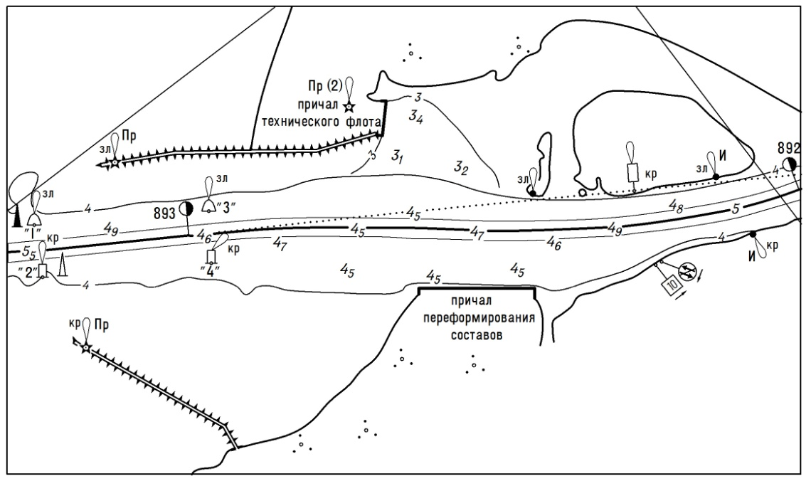
Лист 1 Вклейка № 7 (КНН-2014)
Граница ФБУ «Администрация Волго-Балтийского бассейна ВВП» и
ФБУ «Администрация Беломорско-Онежского бассейна ВВП»

Лист 1 Вклейка № 12-1 (КНН-2014)
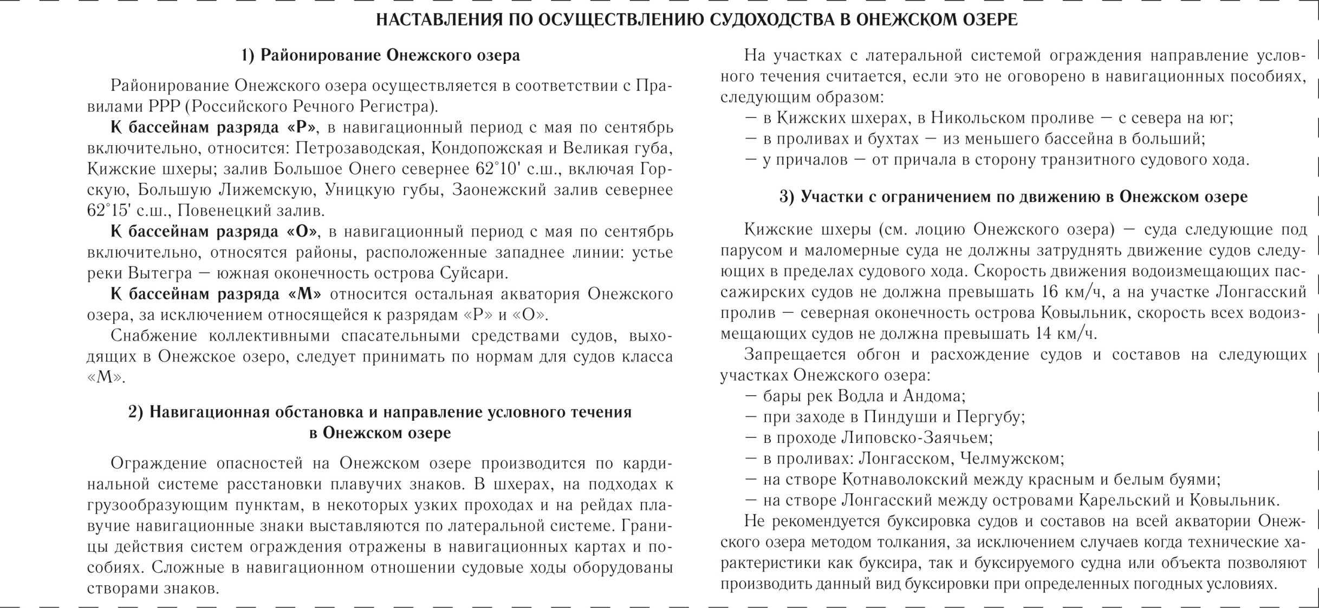

Лист 1 Вклейка № 12-2 (КНН-2014)

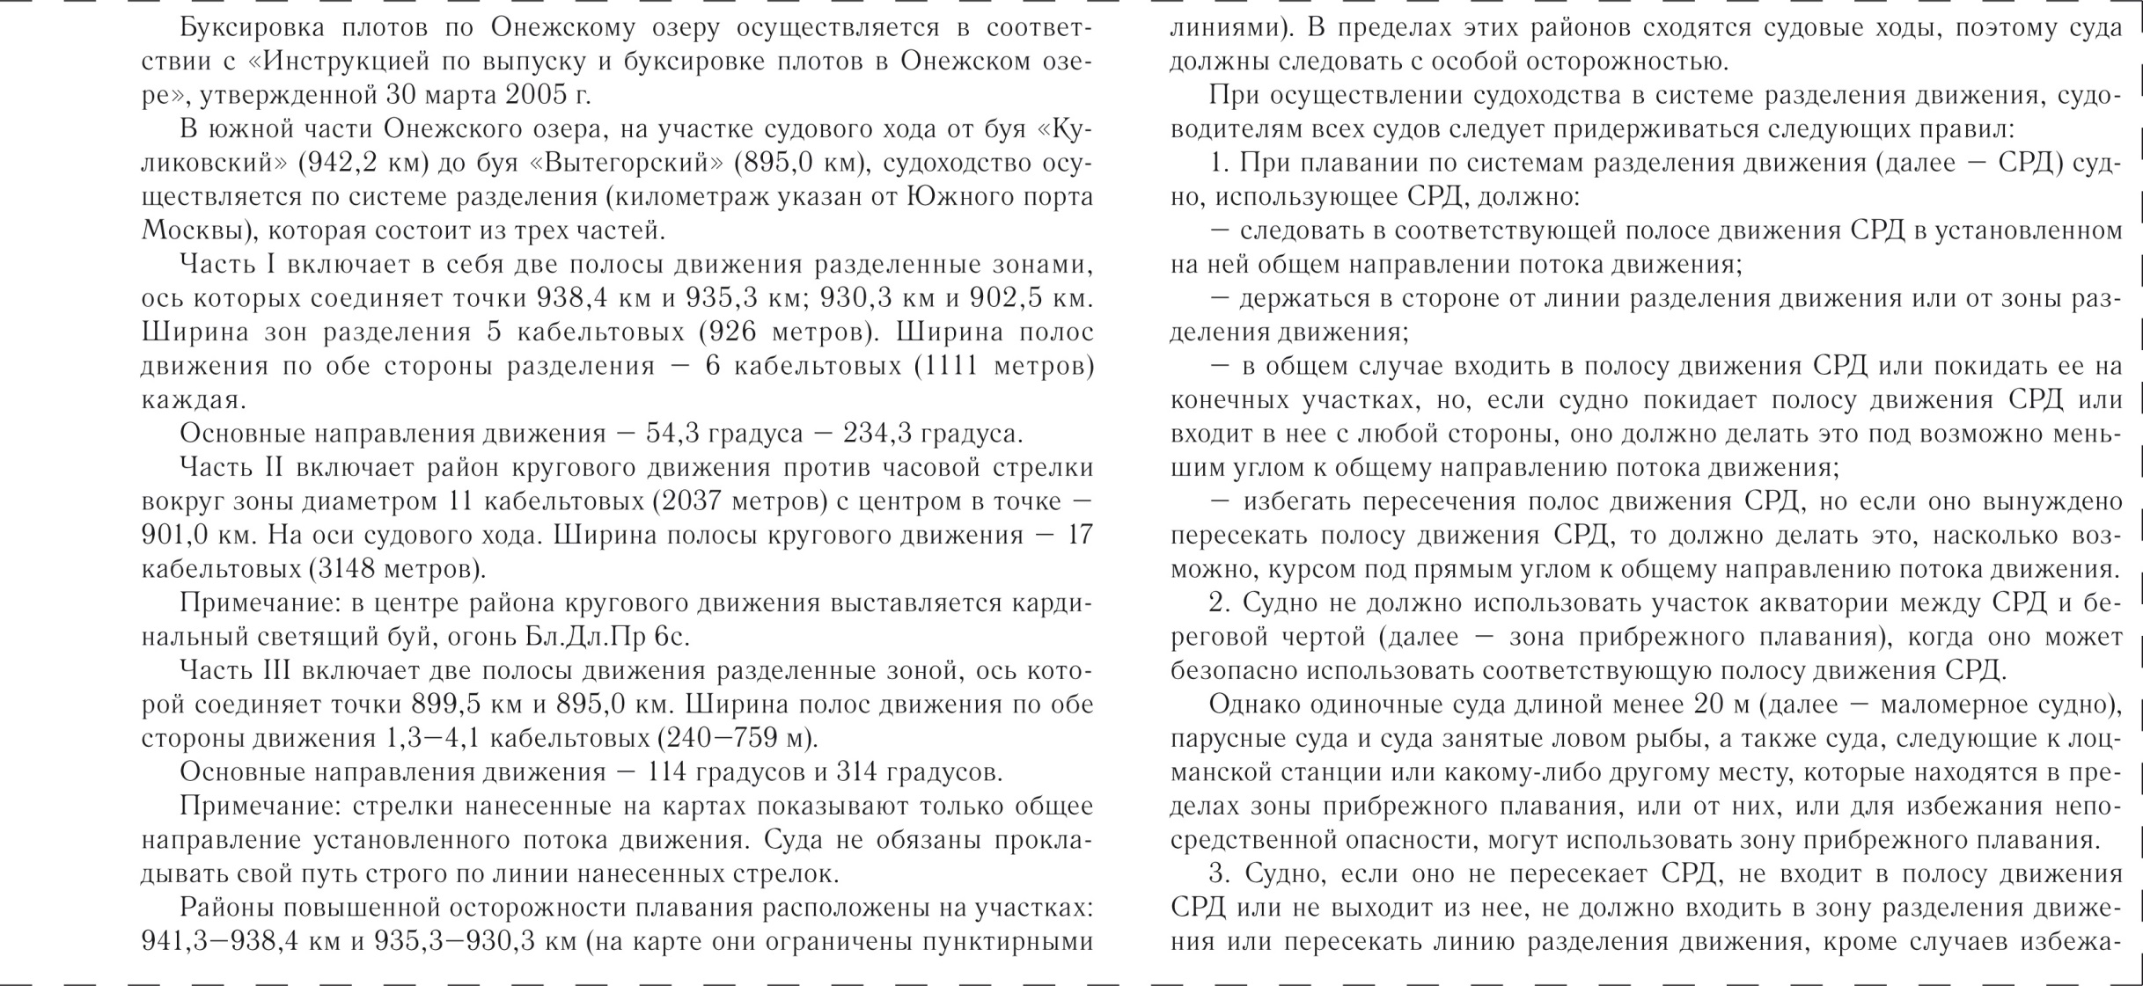

Лист 1 Вклейка № 12-3 (КНН-2014)
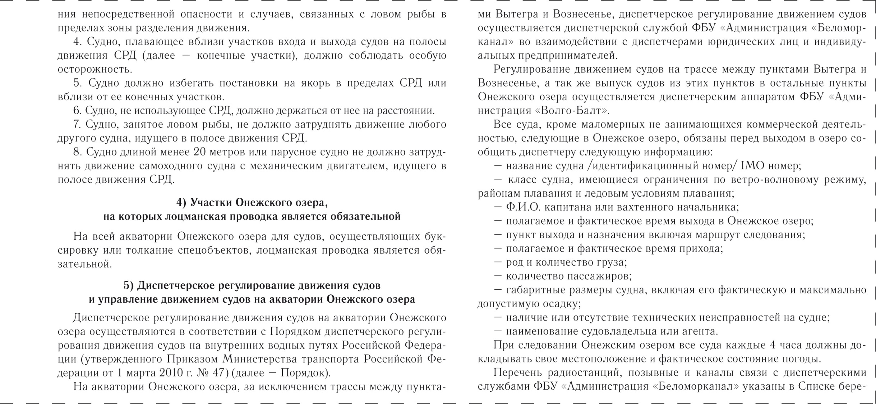

Лист 1 Вклейка № 12-3 (КНН-2014)
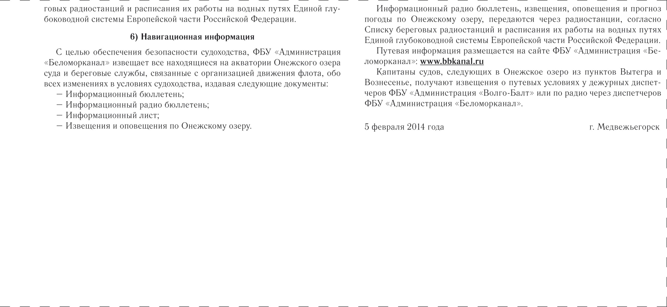

Лист 2 Вклейка №1 (ИС-2/2011)
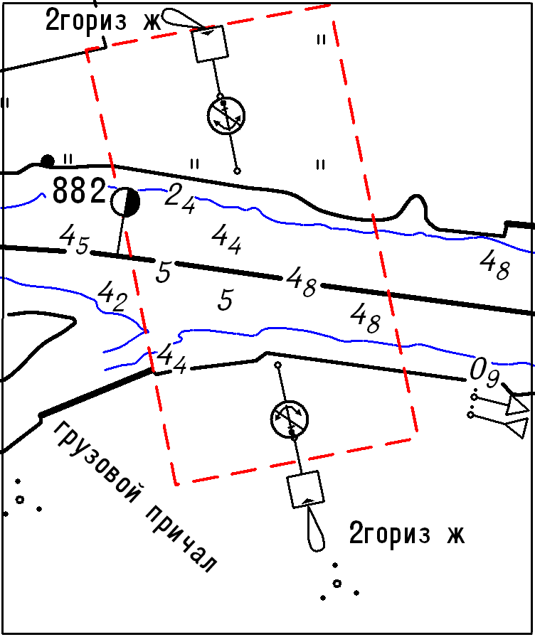
Лист 2 Вклейка № 14 (КНН-2014)
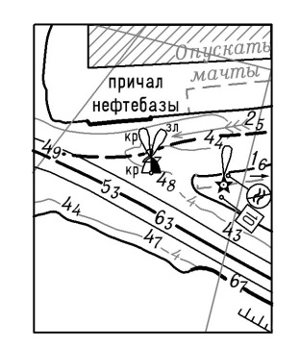
Лист 2 Вклейка № 3 (ИС1/2014)
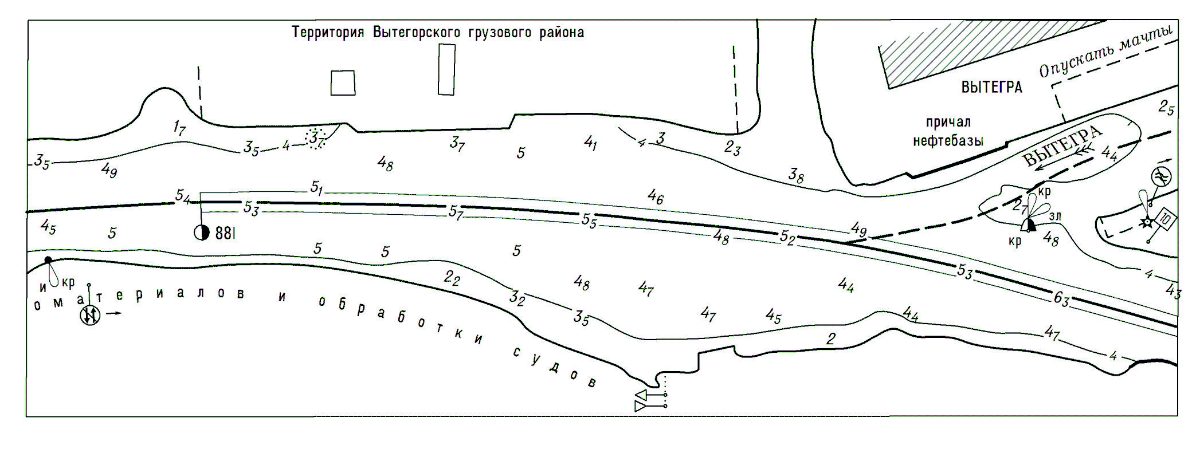

Лист 2 Вклейка № 13 (КНН-2014)
Суда, стоящие у причальных стенок подходных каналов в границах шлюзов, считаются принятыми на очередное шлюзование. Очередность захода в камеру шлюза №1 определяет диспетчер движения ФБУ «Администрация «Волго-Балт» в г. Вытегра, исходя из требований возможно полного заполнения камеры шлюза независимо от очередности подхода судов. Остальные суда, ожидающие шлюзования, подходят к причальной стенке в порядке, установленном диспетчером движения ФБУ «Администрация «Волго-Балт» в г. Вытегра.
Если причальная стенка шлюза №1 занята, суда останавливаются в нижнем бьефе этого шлюза на рейдах у правого берега.
По согласованию с диспетчером движения ФБУ «Администрация «Волго-Балт» в г. Вытегра разрешается якорная стоянка судов на прямолинейных участках от 889,0 до 892,0 км. Суда становятся по одному с отдачей носового и кормового якорей, соблюдая при этом безопасные интервалы между собой. О постановке судна на якорь необходимо сообщить диспетчеру движения ФБУ «Администрация «Волго-Балт» в г. Вытегра.
Суда, находящиеся под обработкой в Вытегорском, Белоусовском и Новинкинском водохранилищах, включаются в план шлюзования по заявке капитанов, которая передается диспетчеру движения ФБУ «Администрация «Волго-Балт» в порядке очередности судов на подходах к шлюзу за 2 часа до окончания обработки. Связь с диспетчером осуществляется на УКВ, канал 3, позывной – «Вытегра-5». При задержке обработки такого судна капитан немедленно оповещает об этом диспетчера канала и повторяет заявку за 2 часа до готовности к шлюзованию.

Лист 2 Вклейка № 32 (КНН-2015)
ния требований Наставлений по осуществлению судоходства в Онежском озере и документа «Особенности движения и стоянки судов по внутренним водным путям Беломорско-Онежского бассейна».

Лист 2 Вклейка № 3 (ИС-1/2011)

Лист 2 Вклейка № 17 (КНН-2013)

ДОПОЛНИТЕЛЬНЫЙ СУДОВОЙ ХОД, ответвляющийся от основного судового хода на 880,5 км, ведет в реку Вытегра. Габариты дополнительного судового хода составляют: глубина 2,5 м, ширина 16 м.

Лист 3 Вклейка № 16 (КНН-2014)
Ширина нижнего подходного канала 55 м, верхнего – 46 м. Длина причального фронта: верхней причальной стенки – 277 м, нижней причальной стенки – 270,75 м.

Лист 3 Вклейка № 20 (КНН-2013)
ДОПОЛНИТЕЛЬНЫЙ СУДОВОЙ ХОД, ответвляющийся от основного судового хода на 880,5 км, ведет в реку Вытегра. Габариты дополнительного судового хода составляют: глубина 2,5 м, ширина 16 м.

Лист 3 Вклейка № 1 (ИС-2/2010)

ПОРЯДОК ПРОПУСКА
ЧЕТЫРЕХДЕЧНЫХ ПАССАЖИРСКИХ ТЕПЛОХОДОВ
ЧЕРЕЗ ШЛЮЗЫ № 1, 2, 3, 4, 5 и 6
Для пропуска четырехдечных пассажирских теплоходов через шлюзы № 1−6 устанавливается следующий порядок:
− при совместном шлюзовании с другими судами первыми в камеры шлюзов № 3, 4 и 5 заходят четырехдечные пассажирские теплоходы;
− на участке канала между шлюзами № 3 и 4 разрешается расхождение всех типов судов и составов без каких-либо ограничений;
− на участке канала между шлюзами № 4 и 5 разрешается расхождение всех типов судов и составов при скорости ветра менее 10 м/с.
Запрещается:
− при скорости ветра более 10 м/с расхождение крупногабаритных составов общей длиной более 140 м без подруливающего устройства в балласте с другими судами или составами;
− при скорости ветра более 12 м/с расхождение крупногабаритных составов общей длиной более 140 м в грузу с другими судами или составами. При совместном шлюзовании двух четырехдечных судов встречное шлюзование любых судов и составов;
− во время прохождения четырехдечных пассажирских теплоходов стоянка судов, составов и других плавсредств у причальной стенки нижнего бьефа шлюза № 6.

Лист 3 Вклейка № 20 (КНН-2015)

рейды
Местоположение | Назначение и характеристика
На участке 876,0–875,6 км справа от судового хода | Для нефтеналивных судов, ожидающих шлюзования в шлюзах № 1 и 2. Глубины на рейде 4–8 м, грунт – ил и глина. Прибрежная часть рейда ограждена красными светящими буями
На участке 875,7–874,7 км слева от судового хода | Для сухогрузных судов, ожидающих шлюзования в шлюзах № 1 и 2. Глубины на рейде 4–11 м, грунт – ил и глина. Прибрежная часть рейда ограждена белыми светящими буями
На участке 874,0–874,3 км справа от судового хода | Для судов, ожидающих перевалки инертных материалов. Глубины на рейде не менее 4 м
На рейдах организована бункеровка судов топливом с самоходного танкера, принадлежащего ООО «Ярнефтепромсервис». Подход танкера согласовывается с диспетчером движения ВРГиС по УКВ радиосвязи, канал 3, позывной – «Вытегра-5».

Лист 3 Вклейка № 2 (ИС-1/2008)

ПРИЧАЛЫ. На 878,35 км расположен пассажирский причал длиной 62 м. На 878,2 км находится грузовой причал длиной 61 м. Глубины у причалов не менее 4 м.

Лист 3 Вклейка № 4 (ИС-1/2011)

Лист 3 Вклейка № 17 (КНН-2014)

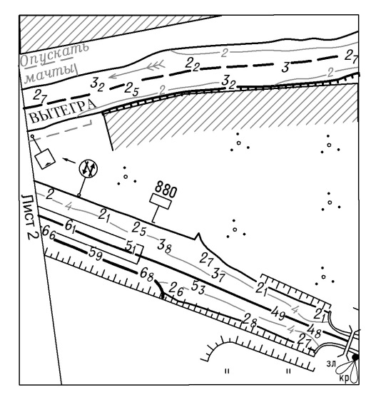

Лист 3 Вклейка № 2 (КНН-2010)
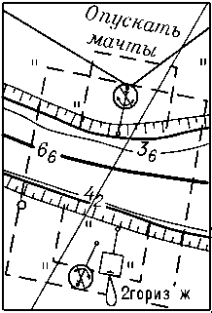

Лист 4 Вклейка № 2 (КНН-2017)

ШЛЮЗ № 2 − однокамерный, сооружен между 869,7 и 868,4 км. Длина камеры шлюза 268,0 м, ширина 17,84 м; глубина на нижнем пороге шлюза 4,40 м, на верхнем − 4,23 м.
Ширина нижнего подходного канала 80 м, верхнего – 80 м. Длина причального фронта: нижнего подходного канала у правого берега – 291 м, верхнего подходного канала у левого берега – 271 м.
Около верхних ворот шлюза сооружен разводной мост.
Предупреждения
1. На пришлюзовом участке 870,4−867,8 км движением судов руководит начальник вахты шлюза.
2. На участке 869,4−869,7 км у левого берега подход и швартовка судов к стенке берегоукрепления запрещены.
Лист 4 Вклейка № 12 (ИС-1/2011)

Лист 4 Вклейка № 4 (КНН-2012)

Лист 4 Вклейка № 25 (ИС-1/2013)

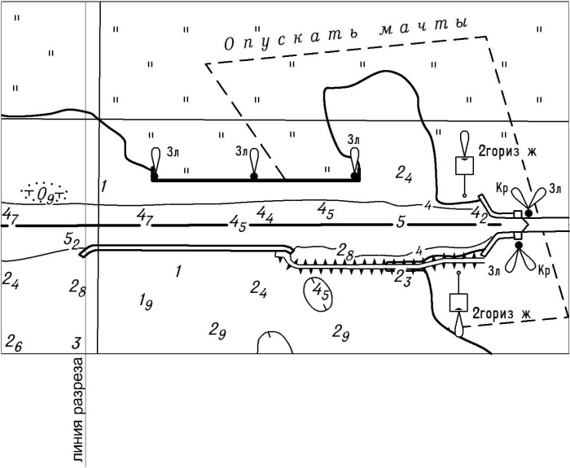

Лист 4 Вклейка № 18 (КНН-2014)

Лист 5 Вклейка № 6 (ИС-1/2011)

Лист 5 Вклейка № 7 (КНН-2012)

2. Ширина судового хода в каналах между шлюзами № 3, 4 и 5 составляет 80 м.

Лист 5 Вклейка № 6 (ИС-2/2014)
В нижнем подходном канале шлюза № 3 оборудована причальная стенка длиной 279 м, ширина нижнего подходного канала составляет 80 м.
В подходном канале между шлюзами № 3 и 4 оборудованы причальные стенки: у левого берега длиной 512,25 м, у правого берега длиной 306 м; ширина подходного канала 80 м.
В подходном канале между шлюзами № 4 и 5 у правого берега оборудована причальная стенка длиной 271 м, ширина подходного канала 80 м; подходом к причальной стенке руководит начальник вахты шлюза № 5.
Верхний подходный канал шлюза № 5 на участке от входных палов шлюза № 5 до 860,33 км имеет ширину судового хода 50 м, глубину 4,0 м; в остальной части, на участке 860,33–858,6 км, наименьшая ширина 80 м, глубина 4,0 м.
В верхнем подходном канале шлюза № 5 оборудована причальная стенка длиной 292 м.
Предупреждение
На пришлюзовых участках движением судов руководит начальник вахты:

Лист 5 Вклейка № 20 (КНН-2014)
Длина камеры, м | Ширина  камеры, м
268,1  267,2  267,3 | 17,86  17,82  17,97

Лист 5 Вклейка (ИС-2/2008)

1. В подходном канале разрешается расхождение грузовых и нефтеналивных судов грузоподъемностью до 5000 т включительно с нефтепродуктами, температура вспышки паров которых более 60°С.
2. Во время наполнения камеры шлюза № 5 всем судам запрещается вход в подходный канал, движение в этом канале и швартовка к причальной стенке.
3. Во время движения четырехдечных пассажирских теплоходов из камеры шлюза в Новинкинское водохранилище у верхней причальной стенки шлюза № 5 разрешается стоянка двух судов, кроме танкеров с нефтепродуктами, температура вспышки паров которых 60°С и менее, и буксируемых составов.
4. При входе четырехдечных пассажирских теплоходов в шлюз № 5 с Новинкинского водохранилища стоянка судов у причальной стенки запрещается.

Лист 5 Вклейка № 2 (КНН-2011)
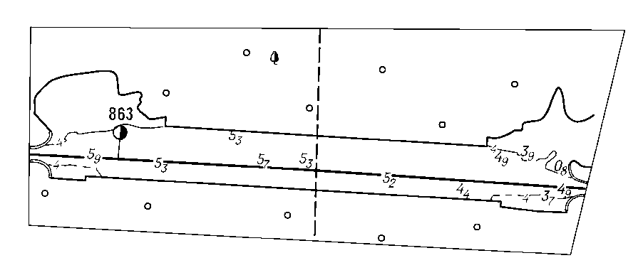

Лист 5 Вклейка № 7 (ИС-1/2012)
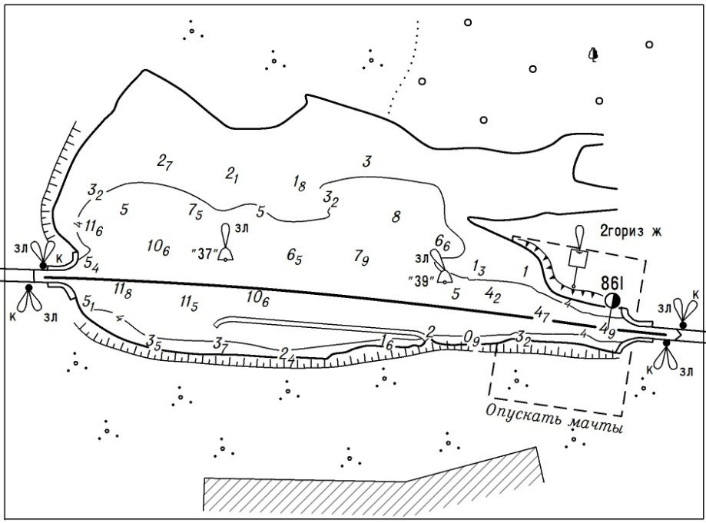

Лист 5 Вклейка № 26 (ИС-1/2013)

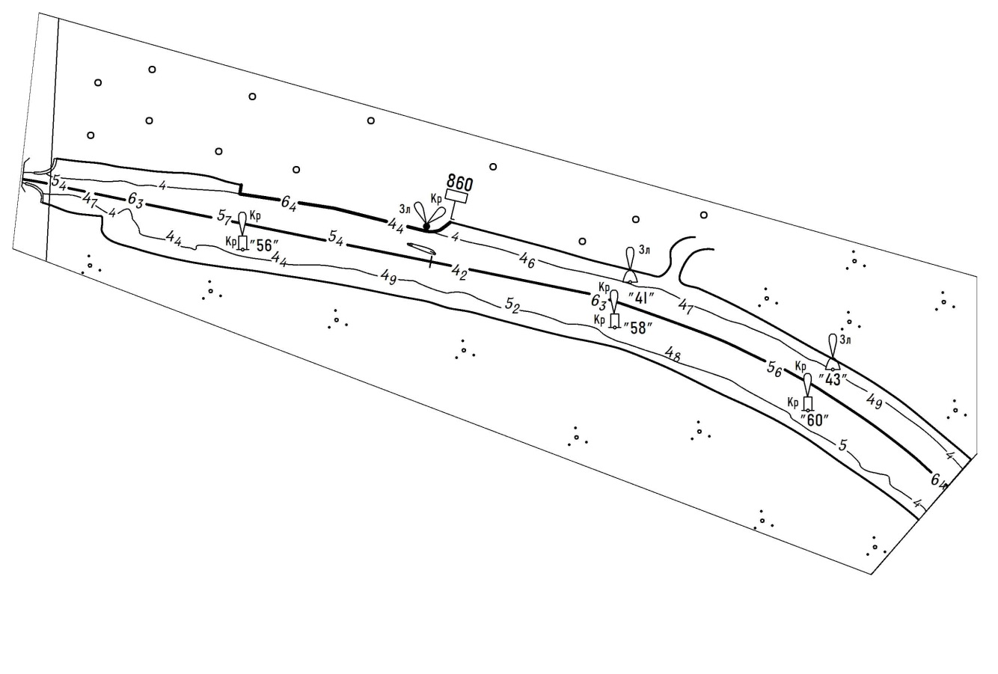
Лист 5 Вклейка № 22 (КНН-2014)
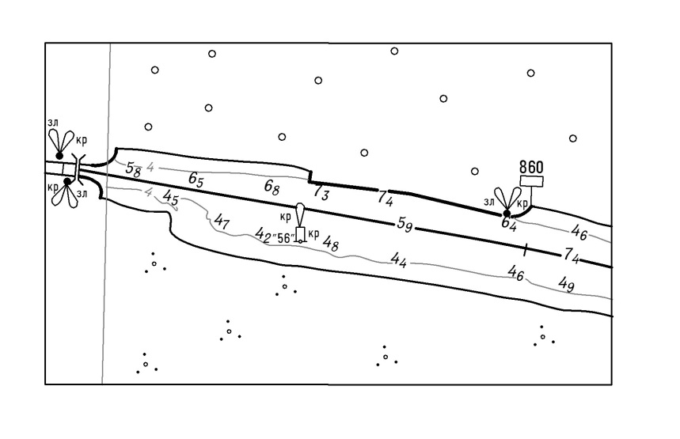

Лоцийные сведения к листу 6 Вклейка № 34 (КНН-2015)
ШЛЮЗ № 6 – однокамерный, сооружён между 885, 1 и 853,9 км. Длина камеры шлюза 263,4 м, ширина 17,82 м; глубина на нижнем пороге шлюза 5,35 м, на верхнем пороге – 5,38 м от проектного уровня.
Ширина нижнего подходного канала 80 метров.
У правого берега канала оборудована причальная стенка длиной 280,5м.
Ширина верхнего подходного канала 55 метров.
У правого берега канала оборудована причальная стенка длиной 250 м.
Причальная стенка слева от оси судового хода в нерабочем состоянии.

Лоцийные сведения к листу 6 Вклейка № 25 (КНН-2014)
ПОРЯДОК ШЛЮЗОВАНИЯ СУДОВ И СОСТАВОВ
Суда, стоящие у причальных стенок подходных каналов шлюзов, считаются принятыми на шлюзование. Очередность захода в камеру шлюза определяет диспетчер канала, исходя из требований возможно полного заполнения камеры шлюза независимо от очередности подхода судов. Остальные суда, ожидающие шлюзования, подходят к причальной стенке в порядке, установленном диспетчером движения ФБУ «Администрация «Волго-Балт» в г. Вытегра.
Суда, находящиеся под обработкой в Вытегорском, Белоусовском и Новинкинском водохранилищах, включаются в суточный план шлюзования по заявке капитанов, которая передается диспетчеру движения ФБУ «Администрация «Волго-Балт» в г. Вытегра за 4 часа до окончания обработки. Связь с диспетчером осуществляется на УКВ, канал 3, позывной – «Вытегра-5». При задержке обработки такого судна капитан немедленно оповещает об этом диспетчера канала и повторяет заявку за 2 часа до готовности к шлюзованию.

Лоцийные сведения к листу 6 Вклейка № 4 (КНН-2010)
ДОПОЛНИТЕЛЬНЫЙ СУДОВОЙ ХОД, ответвляющийся от основного судового хода на участке 857,4−857,0 км, ведет к пассажирскому причалу Девятины. Наименьшие габариты дополнительного судового хода: глубина 4 м, ширина 50 м, радиус закругления 500 м.
Пассажирский причал Девятины находится в аварийном состоянии, подход судов к нему запрещен.

Лоцийные сведения к листу 6 Вклейка № 26 (КНН-2013)
ПОРЯДОК ПРОПУСКА
ЧЕТЫРЕХДЕЧНЫХ ПАССАЖИРСКИХ ТЕПЛОХОДОВ
ЧЕРЕЗ ШЛЮЗЫ № 6, 5, 4, 3, 2 и 1
Для пропуска четырехдечных пассажирских теплоходов в шлюзах № 6−1 устанавливается следующий порядок:
− при совместном шлюзовании с другими судами первыми в камеры шлюзов № 5, 4 и 3 заходят четырехдечные пассажирские теплоходы;
− на участке канала между шлюзами № 3 и 4 разрешается расхождение всех типов судов и составов без каких-либо ограничений;
− на участке канала между шлюзами № 4 и 5 разрешается расхождение всех типов судов и составов. При скорости ветра более 10 м/с расхождение разрешается только с использованием причальных стенок.
Запрещается:
− при скорости ветра более 12 м/с расхождение крупногабаритных составов общей длиной более 140 м в грузу с другими судами или составами. При совместном шлюзовании двух четырехдечных судов встречное шлюзование любых судов и составов;
− во время прохождения четырехдечных пассажирских теплоходов стоянка судов, составов и других плавсредств у причальной стенки нижнего бьефа шлюза № 6.

Лоцийные сведения к листу 6 Вклейка № 35 (КНН-2015)
КОНТРОЛЬ ЗА ДВИЖЕНИЕМ СУДОВ. На основной трассе Волго-Балта ведётся контроль за положением и скоростью судов с использовани-ем РЛС и АИС. Судовое оборудование АИС должно быть включено на всём пути следования.

Лоцийные сведения к листу 6 Вклейка № 12 (КНН-2009).

УКАЗАНИЯ О ПОРЯДКЕ ДВИЖЕНИЯ И СТОЯНКИ СУДОВ
В ВЕРХНЕМ ПОДХОДНОМ КАНАЛЕ ШЛЮЗА № 5 (860,6–858,2 км)

Разрешение на вход в подходный канал и швартовку у причальной стенки судам, следующим в шлюз № 5, дает диспетчер (начальник вахты) шлюза по радиосвязи, руководствуясь следующими ограничениями:
1. В подходном канале шлюза № 5 разрешается расхождение грузовых и нефтеналивных судов грузоподъемностью до 5000 т включительно с нефтепродуктами, температура вспышки паров которых более 60°С;
2. Во время наполнения камеры шлюза № 5 всем судам запрещается вход в подходный канал, движение и швартовка к причальной стенке;
3. Во время движения четырехдечных пассажирских теплоходов из камеры шлюза в Новинкинское водохранилище у верхней причальной стенки шлюза № 5 разрешается стоянка двух судов, кроме танкеров с нефтепродуктами, температура вспышки паров которых 60°С и менее, и буксируемых составов;
4. При входе четырехдечных пассажирских теплоходов в шлюз № 5 с Новинкинского водохранилища стоянка судов у причальной стенки запрещается.
Лист 6 Вклейка № 9 (КНН-2012)

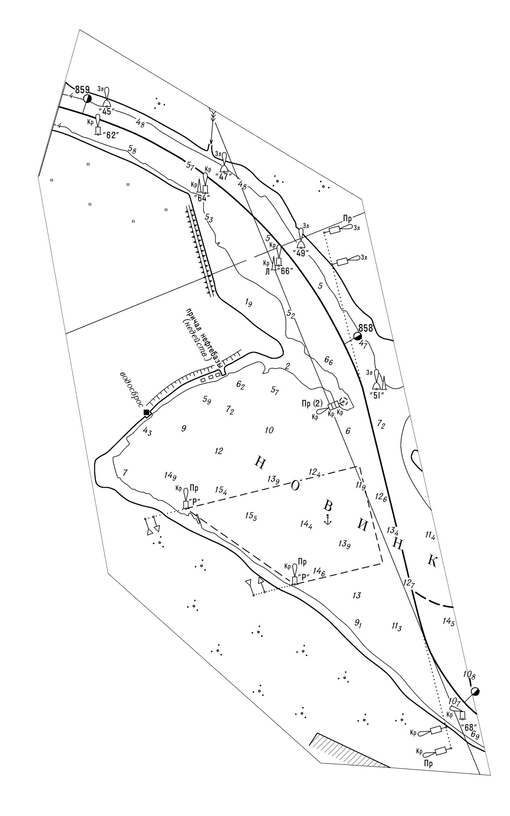

Лист 6 Вклейка № 36 (КНН-2015)

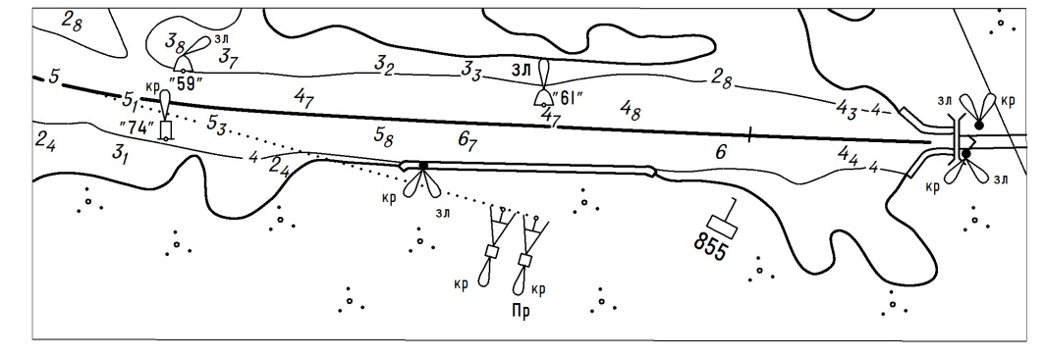

Лист 7 Вклейка№4(КНН-2016)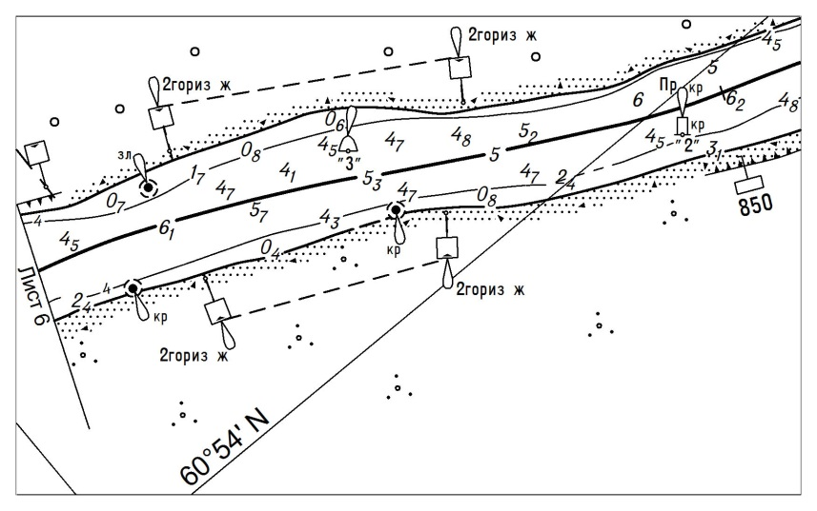
Лист 7 Вклейка № 27 (ИС-1/2013)
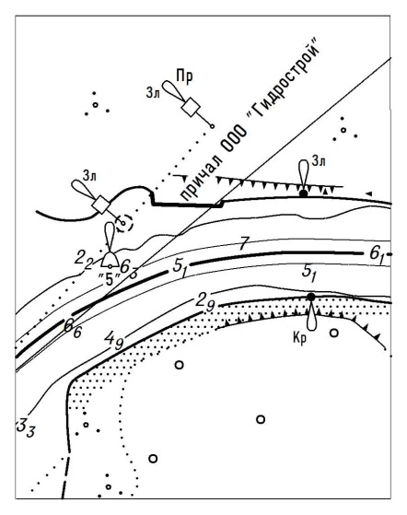

Лист 7 Вклейка № 37 (КНН-2015)

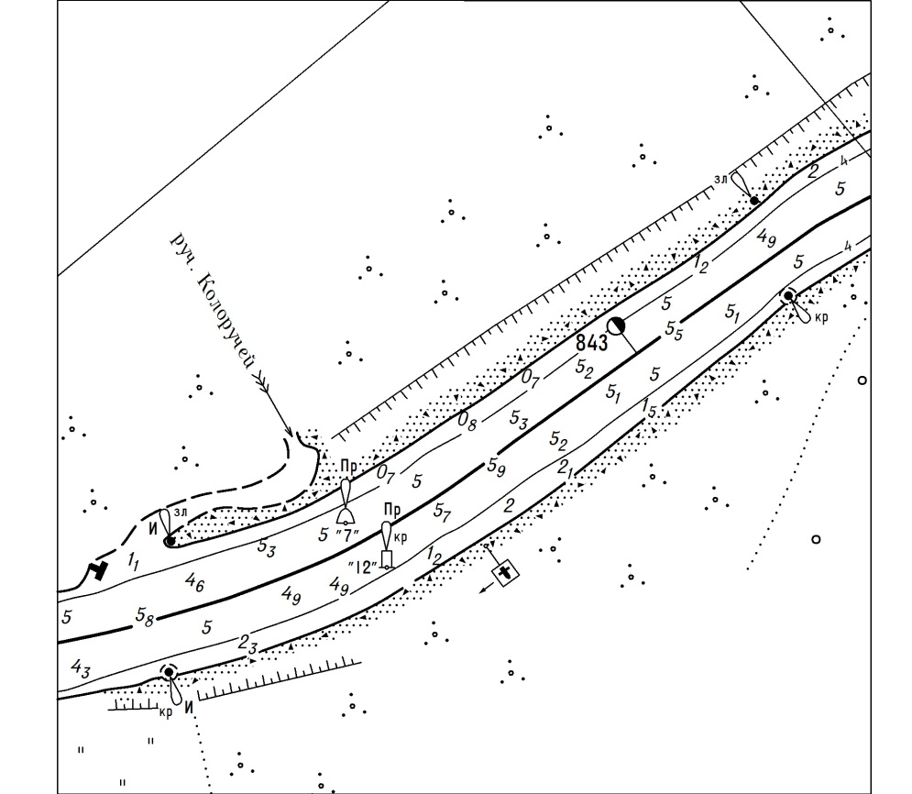

Лист 8 Вклейка № 38 (КНН-2015)

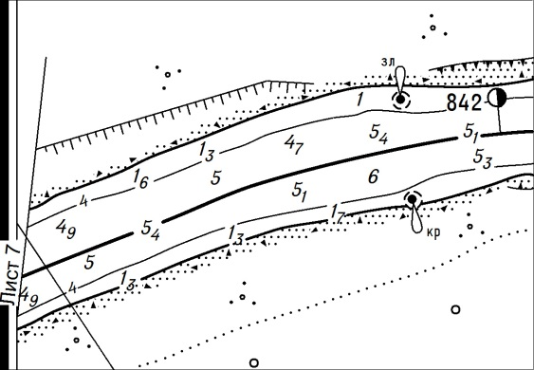

Лист 8 Вклейка № 26 (КНН-2014)

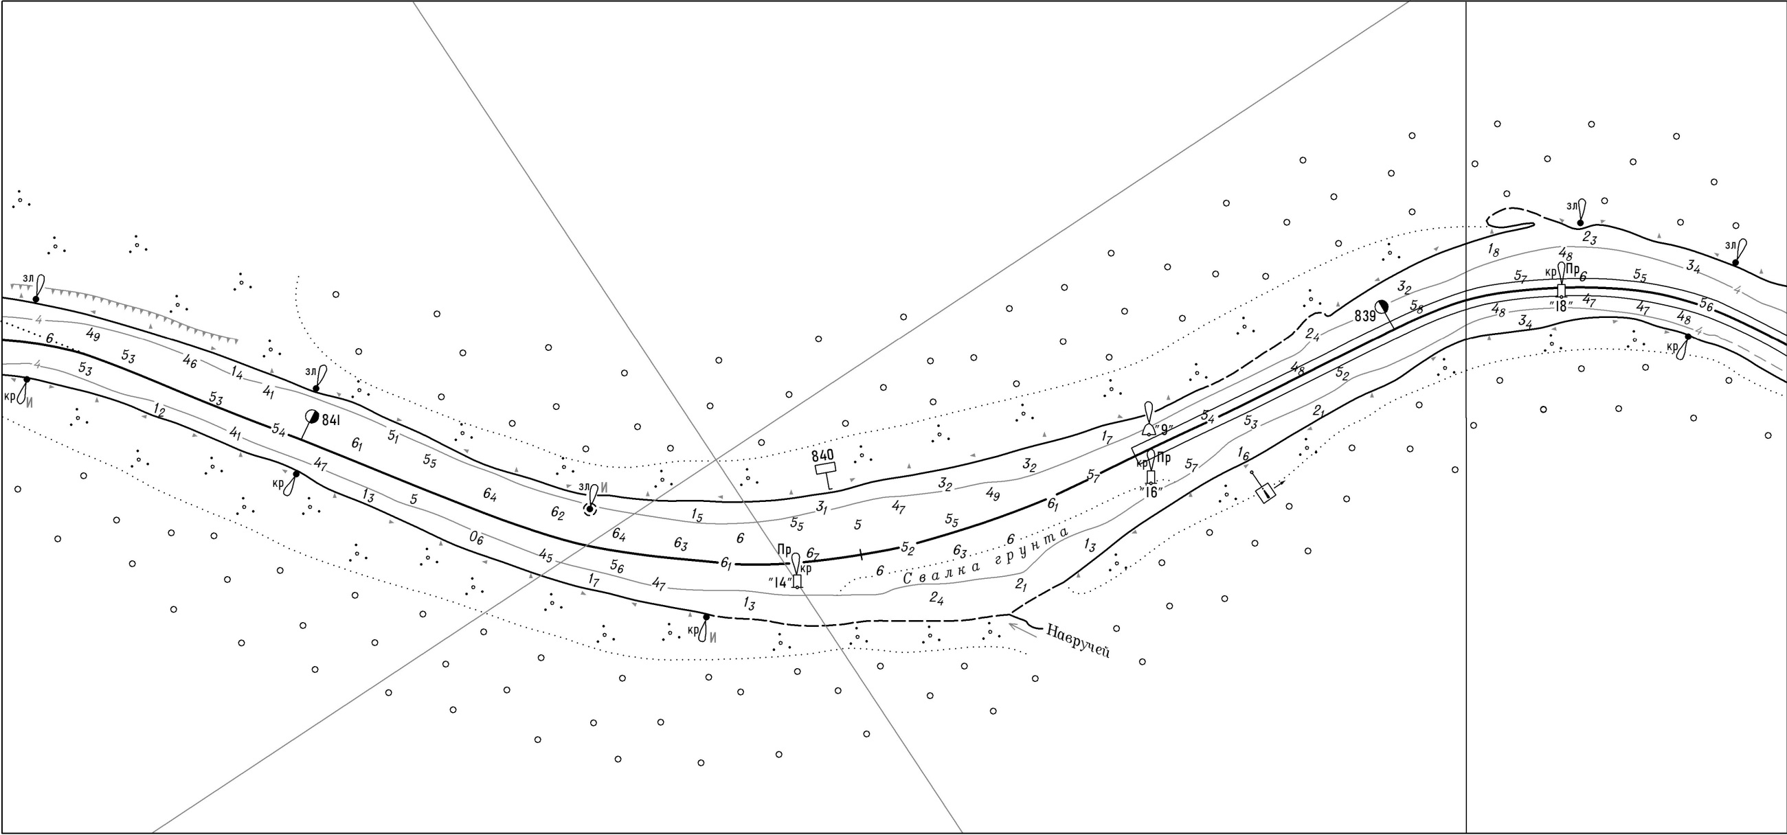

Лист 9 Вклейка № 13 (КНН-2009)

3. В районе устья реки Ковжа следует идти со скоростью, позволяющей обеспечить безопасную стоянку судов под погрузкой у причала Белоручейского рудоуправления ОАО «Северсталь».

Лист 10 Вклейка № 14 (КНН-2009) .

3. В районе устья реки Ковжа следует идти со скоростью, позволяющей обеспечить безопасную стоянку судов под погрузкой у причала Белоручейского рудоуправления ОАО «Северсталь».

Лист 10 Вклейка № 39 (КНН-2015)
823,6 км) в соответствии с Правилами пропуска судов через шлюзы внут-
ренних водных путей и утвержденным расписанием движения пассажир-
ских и туристских теплоходов;

Лист 10 Вклейка № 27 (КНН-2014)
ОПЕРАТОР УПРАВЛЕНИЯ ПЕРЕПРАВОЙ АННЕНСКИЙ МОСТ ВЫТЕГОРСКОГО РГСиС находится у переправы на левом берегу канала. Связь с оператором осуществляется на УКВ, Канал 5.
При подходе к пассажирскому причалу Анненский Мост нужно установить УКВ радиосвязь с оператором, который по согласованию с диспетчером движения Вытегры ФБУ «Администрация «Волго-Балт» регулирует подход судов к шлюзу № 6 и руководит расстановкой судов на месте отстоя в ожидании шлюзований.

Лист 12 Вклейка № 28 (КНН-2014)
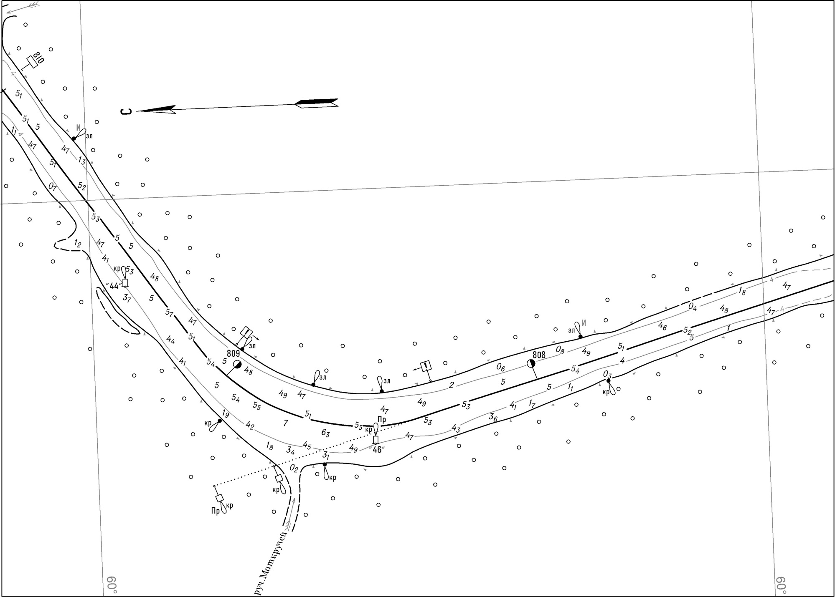

Лист 13 Вклейка № 6 (КНН-2016)

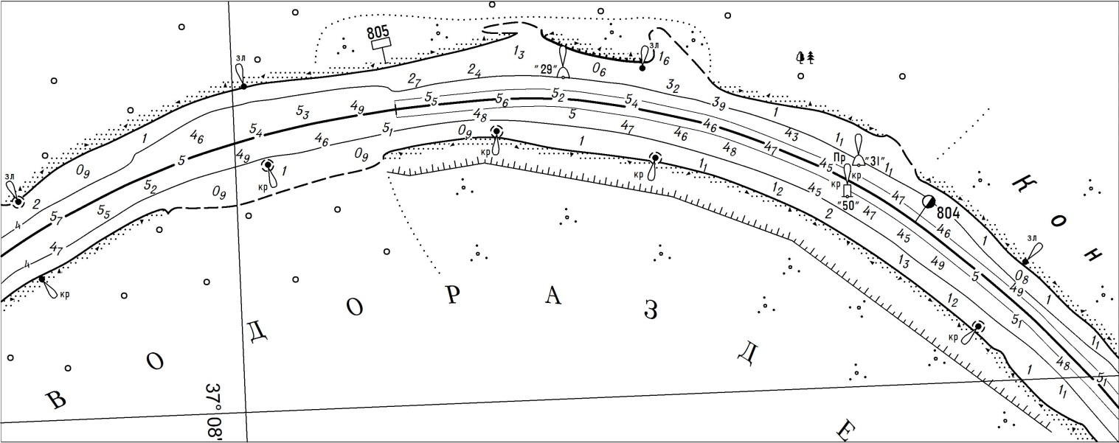

Лист 14 Вклейка № 41 (КНН-2015)

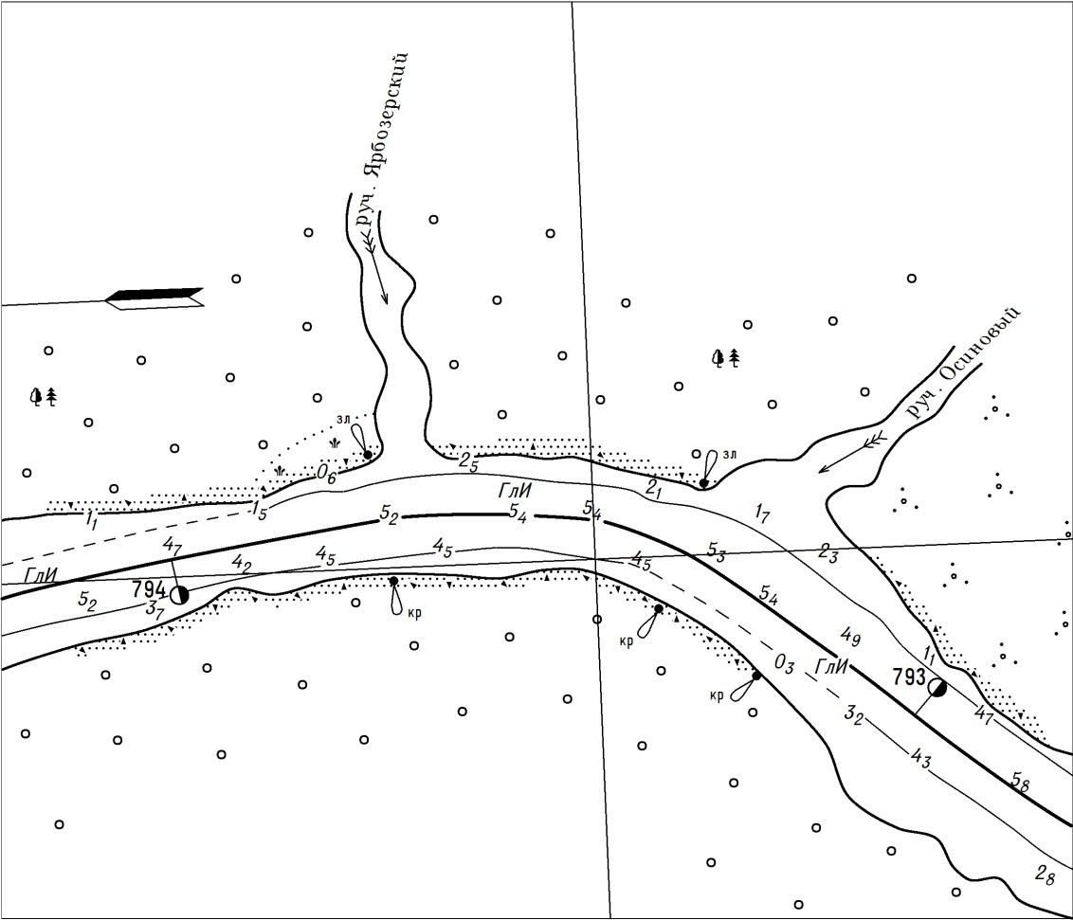

Лист 17 Вклейка № 6 (ИС-1/2015)

КОНТРОЛЬ ЗА ДВИЖЕНИЕМ СУДОВ. На основной трассе Волго-Балта ведётся контроль за положением и скоростью судов с использованием РЛС и АИС. Судовое оборудование АИС должно быть включено на всём пути следования.

Лист 17 Вклейка № 4 (КНН-2011)
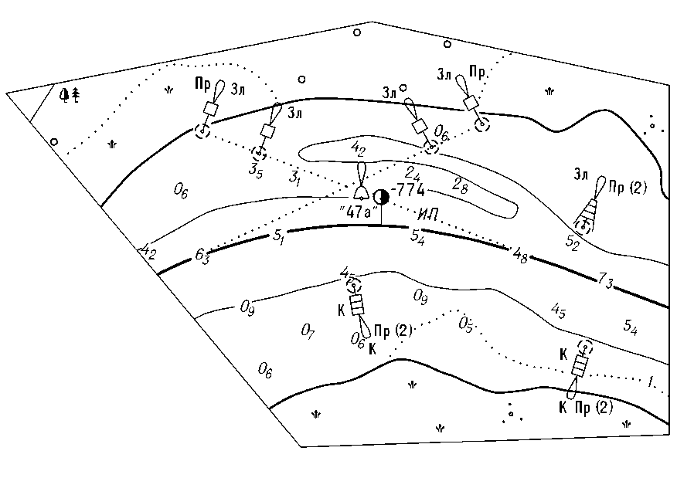

Лист 19 Вклейка № 42 (КНН-2015)
КОНТРОЛЬ ЗА ДВИЖЕНИЕМ СУДОВ. На основной трассе Волго-Балта ведётся контроль за положением и скоростью судов с использованием РЛС и АИС. Судовое оборудование АИС должно быть включено на всём пути следования.

Лист 25 Вклейка № 43 (КНН-2015)
ПРИЧАЛ № 1. Стоянка и подход к причалу запрещены.
ПРИЧАЛ № 2 ООО «КОНТ» расположен на 683,6 км у левого берега.
У причала разрешается стоянка в один счал не более трех судов.
ПРИЧАЛ № 3 ООО «КОНТ» расположен на 683,2 км у левого берега. Длина причала 35 м. У причала разрешается стоянка трехдечных пассажирских теплоходов не более одного судна единовременно.

Лист 25 Вклейка № 28 (ИС-1/2013) Лист 25 Вклейка № 4 (ИС-1/2017)
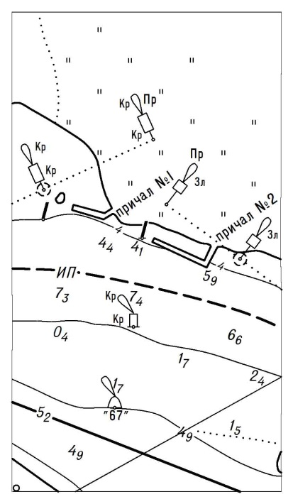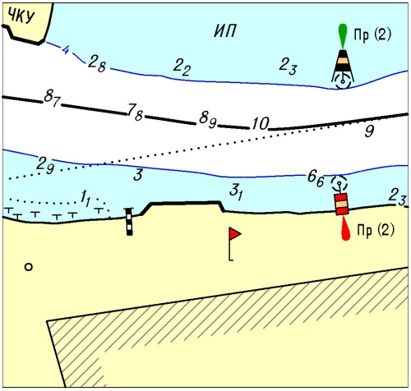

Лист 28 Вклейка № 5 (КНН-2011)
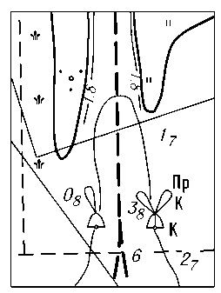
Лоцийные сведения к листу 38 Вклейка № 29 (КНН-2014)

Шлюз № 7. Длина камеры шлюза 265,67 м, ширина 17,83 м; глубина на верхнем поро-ге – 4,5 м, на нижнем пороге – 3,75 м при минимальном навигационном уровне.

Лоцийные сведения к листу 38 Вклейка № 30 (КНН-2014)

Шлюз № 8. Длина камеры шлюза 306,8 м, ширина 21,35 м; глубина на верхнем поро-ге – 7,8 м, на нижнем пороге – 5,3 м при минимальном навигационном уровне.

Лоцийные сведения к листу 38 Вклейка № 31 (КНН-2014)
Суда и составы пропускаются через оба шлюза.
Расстановкой судов и составов у причальных стенок подходных каналов, а также их пропуском через шлюзы руководят диспетчеры (начальники вахт) соответствующих шлюзов.

Лоцийные сведения к листу 38 Вклейка № 32 (КНН-2014)
1. При одновременной работе шлюзов № 7 и 8 диспетчерское управление процессом судопропуска осуществляет диспетчер (начальник вахты) работающего шлюза.
2. При управлении процессом судопропуска диспетчер (начальник вахты) шлюза производит регистрацию судов и составов, следующих на шлюзование, определяет очередность на шлюзования, осуществляет формирование и распределение по шлюзам; постановка судов на рейды на якорь, снятие с якоря судов, стоящих на рейдах, а также движение в подходные каналы шлюзов и постановка к их причальным стенкам или в камеры, производится также с разрешения диспетчера (начальника вахты) шлюза, который при этом должен учитывать соблюдение всех мер безопасности движения судов на подходах к границам шлюзов – к дальним светофорам на 594, 7 и 596, 0 км.

Лоцийные сведения к листу 38 Вклейка № 33 (КНН-2014)

4. Секции № 11-15 причала нижнего подходного канала шлюза № 8 выведены из эксплуатации. Стоянка судов у этих секций запрещена. Границы швартовки судов обозначены стоповыми огнями.

Лоцийные сведения к листу 38 Вклейка № 5 (КНН-2010)

ПУНКТ СНАБЖЕНИЯ СУДОВ ТОПЛИВОМ, принадлежащий ООО «Нижегород-Бункер», находится на 600,0 км слева от оси судового хода. Подход к бункеровочной базе регулируется по УКВ радиосвязи вахтенным танкера.

Лоцийные сведения к листу 38 Вклейка № 7 (ИС-1/2015)
ПУНКТ СНАБЖЕНИЯ СУДОВ ТОПЛИВОМ, принадлежащий ООО «Бункер-Трейд», находится на 599,5 км на правой кромке. Подход к бункеровочной базе регулируется по УКВ радиосвязи вахтенным танкера.
Лист 38 Вклейка № 2 (ИС-2/2016)
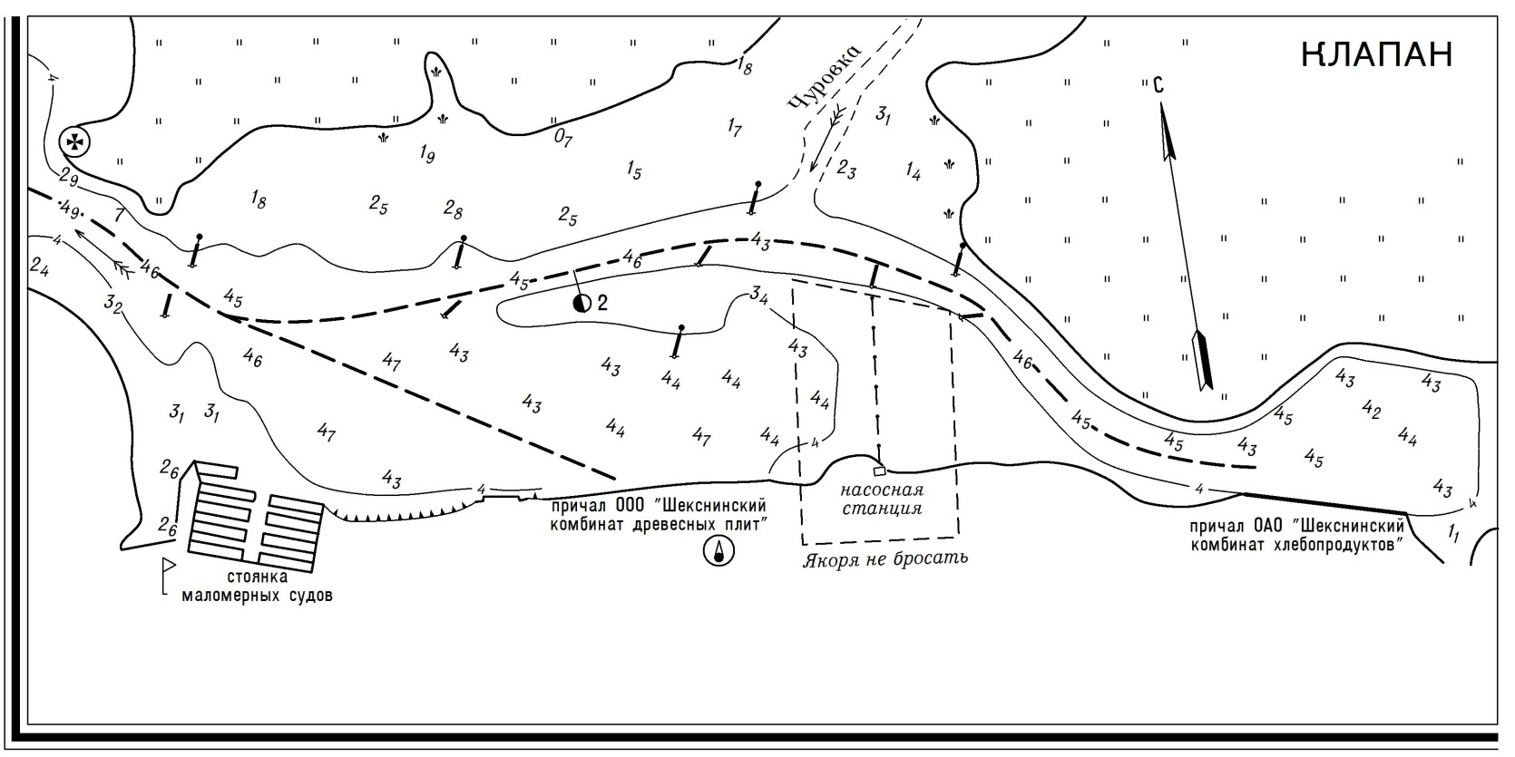
Лоцийные сведения к листу 46 Вклейка № 27 (КНН-2013)
Перед выходом в Рыбинское водохранилище капитаны судов обязаны получить у диспетчера движения Череповца ГБУ «Волго-Балт» суточный прогноз погоды и, руководствуясь им и установленными судам ограничениями по ветро-волновому режиму, самостоятельно принять решение о выходе в водохранилище.
Лоцийные сведения к листу 46 Вклейка № 44 (КНН-2015)
8. На 538,5 км осуществляется подход к причалу у правого берега. Стоянка пассажирских судов у причала не более одного судна единовременно. Обгон судов на траверзе причала запрещен.
Лоцийные сведения к листу 46 Вклейка № 3 (КНН-2017)
ВРЕМЕННЫЙ РЕЙД расположен на участке 535,5–535,1 км у левого берега, предназначен для сухогрузных судов ООО «П. ТрансКо», ожидающих обработки у причалов промпорта ПАО «Северсталь». Длина рейда 400 м, ширина 70 м. У левого берега огражден тремя несветящими буями.
Лист 46 Вклейка № 10 (КНН-2012)

Лист 46 Вклейка № 34 (КНН-2014)

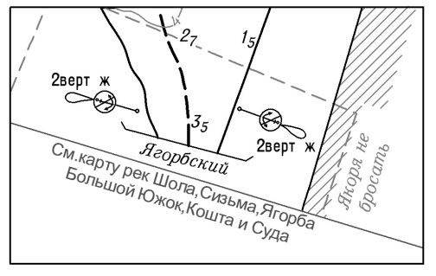
Лист 46 Вклейка № 4 (КНН-2017)

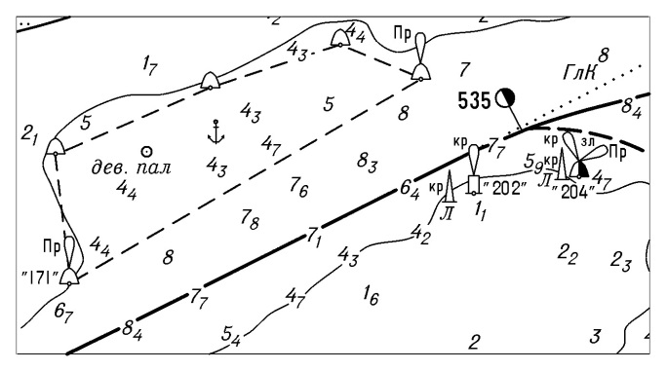

Лист 47 Вклейка № 45 (КНН-2015)

ПУНКТ СНАБЖЕНИЯ СУДОВ ТОПЛИВОМ расположен на
530,3 км справа от оси судового хода. Подход судов регулирует вахтенный начальник бункербазы. Связь осуществляется на УКВ, канал 5.

Лист 47 Вклейка № 46 (КНН-2015)

КОНТРОЛЬ ЗА ДВИЖЕНИЕМ СУДОВ. На основной трассе Волго-Балта ведётся контроль за положением и скоростью судов с использованием РЛС и АИС. Судовое оборудование АИС должно быть включено на всём пути следования.

Лист 48 Вклейка № 15 (КНН-2009)

углубляется, так как глубины на ней неустойчивы и определяются по результатам траления. Сведения о глубине необходимо получить у диспетчера движения Белозерска ГБУ «Волго-Балт» по УКВ радиосвязи, канал 2.

Лист 48 Вклейка № 16 (КНН-2009)

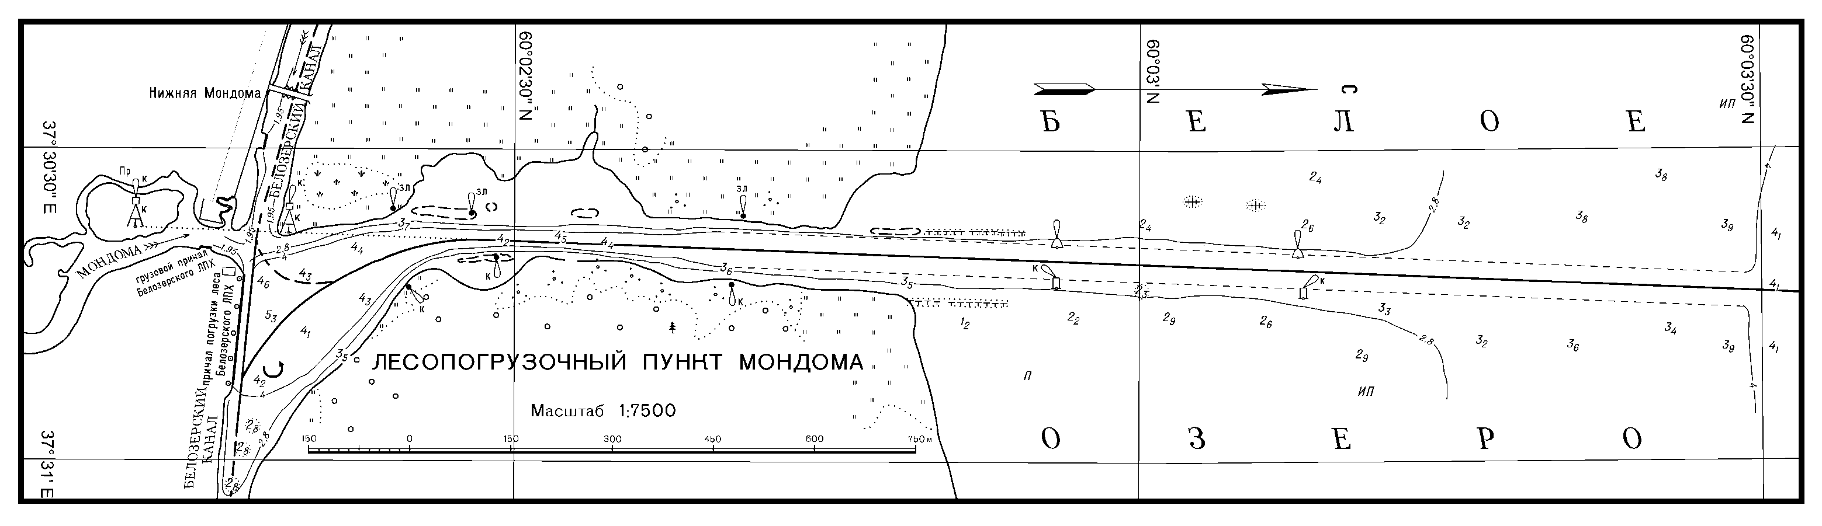

Лист 48 Вклейка № 17 (КНН-2009)

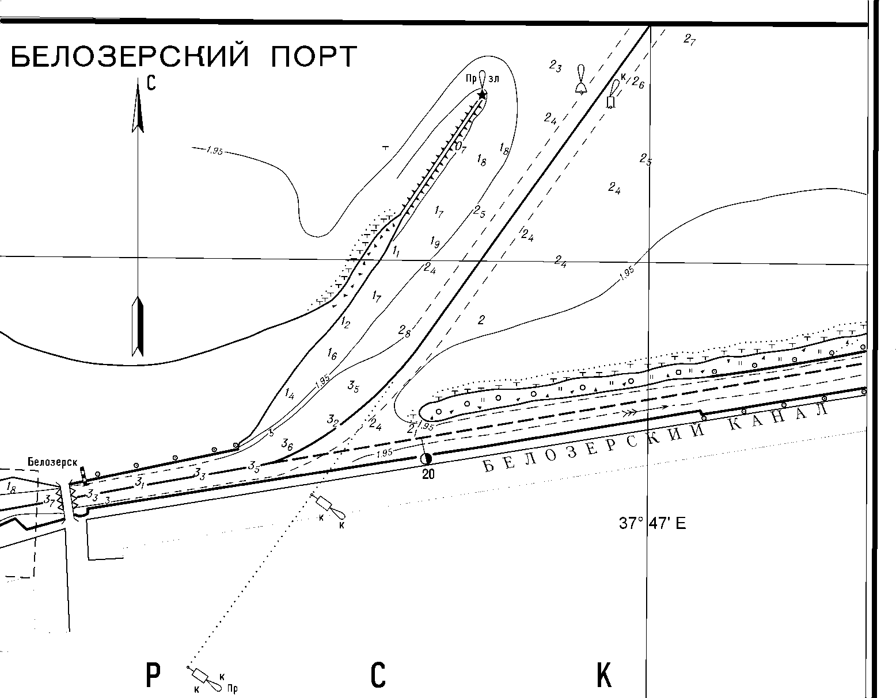

Лист 49 Вклейка № 7 (КНН-2016)

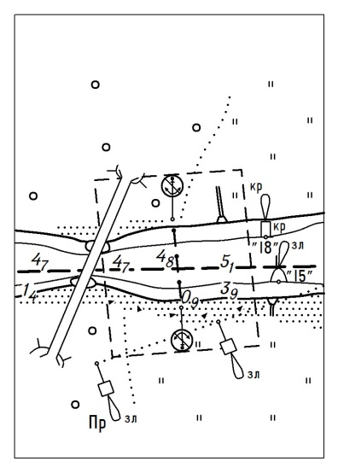
Лист 49 Вклейка № 8 (ИС-1/2016)
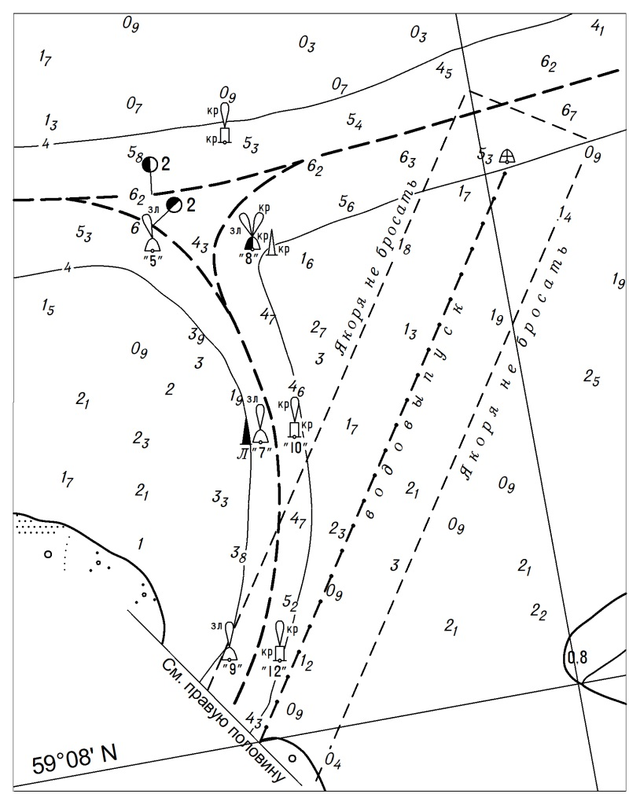
Лист 49 Вклейка № 3 (ИС-2/2016)
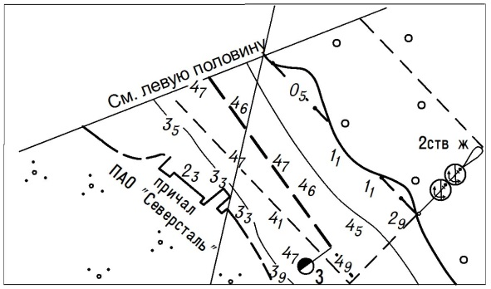
Лист 50 Вклейка № 3 (КНН-2012)
Сведения о глубинах в подходном канале к промпорту дает диспетчер ОАО «Аммофос». Связь осуществляется на УКВ, канал 2, позывной − «Череповец-15».

Лист 50 Вклейка № 4 (ИС-2/2016)
4. В нижней части причала апатита имеется конструкция шириной 4 м, выступающей за линию кордона причала на 3 м на высоте 9 м (от расчетного уровня 102,8 м).
5. На бычках № 3 и 4 причала готовой продукции имеются конструкции, выступающие за линию кордона причала на 12 м.

Лист 50 Вклейка № 8 (ИС-1/2015)

